ФЕДЕРАЛЬНОЕ ГОСУДАРСТВЕННОЕ БЮДЖЕТНОЕ
ОБРАЗОВАТЕЛЬНОЕ УЧРЕЖДЕНИЕ ВЫСШЕГО ОБРАЗОВАНИЯ
«САРАТОВСКИЙ ГОСУДАРСТВЕННЫЙ ТЕХНИЧЕСКИЙ УНИВЕРСИТЕТ
ИМЕНИ ГАГАРИНА Ю.А.»

Институт прикладных информационных технологий и коммуникаций

Кафедра «Прикладные информационные технологии»

Направление 09.04.02 «Информационные системы и технологии»

ВЫПУСКНАЯ КВАЛИФИКАЦИОННАЯ РАБОТА
«Разработка системы управления инвестиционным портфелем на основе машинного обучения»

Студент Борцов Никита Романович
фамилия, имя, отчество
курс 2 группа м2-ИФСТ-21

Руководитель
доцент кафедры «Прикладные
информационные технологии»,
кандидат технических наук | 17.06.26 | А.Ю. Федукин

Допущен к защите
Протокол № 21 от «17» июня 2026 года

Зав. кафедрой «Прикладные информационные технологии»
кандидат технических наук, доцент | 17.06.2026 | О.А. Торопова
ученая степень, уч. звание | подпись, дата | Инициалы Фамилия

Саратов 2026г
ФЕДЕРАЛЬНОЕ ГОСУДАРСТВЕННОЕ БЮДЖЕТНОЕ
ОБРАЗОВАТЕЛЬНОЕ УЧРЕЖДЕНИЕ ВЫСШЕГО ОБРАЗОВАНИЯ
«САРАТОВСКИЙ ГОСУДАРСТВЕННЫЙ ТЕХНИЧЕСКИЙ УНИВЕРСИТЕТ
ИМЕНИ ГАГАРИНА Ю.А.»

Институт прикладных информационных технологий и коммуникаций
Кафедра «Прикладные информационные технологии»
Направление 09.04.02 «Информационные системы и технологии»

ЗАДАНИЕ
на выпускную квалификационную работу

Студенту Борцову Никите Романовичу
фамилия, имя, отчество

Тема ВКР: «Разработка системы управления инвестиционным портфелем на основе
машинного обучения»

утверждена на заседании кафедры, протокол № 5 от «19» ноября 2025 г.

Дата защиты «21» июня 2026 г.

Оценка защиты ______________________

Секретарь ГЭК Каликинская Е.Ю._______________________
подпись

Саратов 2026г
Целевая установка и исходные данные
Разработать программное обеспечение для голосового помощника, интегрированного в мобильное приложение ветеринарной клиники. Реализовать классификацию голосовых команд и запросов пользователей с использованием методов обработки естественного языка (NLP) и машинного обучения. Голосовой помощник должен обеспечивать возможность записи на приём, а также других функциональных запросов, таких как получение рекомендаций и консультаций. Система должна корректно обрабатывать различные формулировки запросов и обеспечивать удобное взаимодействие с пользователем. Регистрация новых пользователей в системе должна быть доступна только для администратора, чтобы обеспечить контроль за безопасностью данных и доступом к функционалу.

№ | перечень чертежей, подлежащих разработке | формат, кол-во
 | Чертежи не предусмотрены

Руководитель
доцент кафедры «Прикладные  информационные технологии», кандидат технических наук | 19.11.2024 | А.Ю. Федукин
должность, ученая степень, уч. звание | подпись, дата | Инициалы Фамилия
Содержание расчетно-пояснительной записки
Пояснительная записка должна содержать введение, описание проделанной работы в трёх главах и заключение.
Во введении необходимо обосновать актуальность проблемы.
В первой главе необходимо провести сравнительный анализ существующих систем.
Во второй главе необходимо описать функциональные возможности программного обеспечения и спроектировать архитектуру.
В третьей главе необходимо описать практическую реализацию системы и описать пользовательский интерфейс.
В заключении должны содержаться выводы о проделанной работе.

Основная рекомендуемая литература
- Introducing Whisper – [Электронный ресурс] – URL: https://openai.com/index/whisper/ (дата обращения: 05.05.2025).
- Transformers (Hugging Face) – [Электронный ресурс] – URL: https://github.com/huggingface/transformers (дата обращения: 07.05.2025).
- Архитектура системы: понятие, виды – [Электронный ресурс] – URL: https://gb.ru/blog/arhitektuta-sistemy/?utm_source=chatgpt.com (дата обращения: 07.05.2025).

Руководитель
доцент кафедры «Прикладные  информационные технологии», кандидат технических наук | 19.11.2024 | А.Ю. Федукин
должность, ученая степень, уч. звание | подпись, дата | Инициалы Фамилия
Задание принял к исполнению:
 | 19.11.2024 | Д.А. Ворожейкин
 | подпись, дата | Инициалы Фамилия
УТВЕРЖДАЮ:
Руководитель ВКР
________________Федукин А.Ю.
подпись
19.11.2024

КАЛЕНДАРНЫЙ ГРАФИК
работы над ВКР

№  п/п | Разделы, темы и  их содержание | % от общего объема работы | Дата выполнения по графику | Отметка о выполнении, дата фактического выполнения, подпись руководителя
1 | Анализ и сравнение возможностей существующих систем | 8% | 23.04.2025
2 | Оформление первой главы пояснительной записки | 6% | 30.04.2024
3 | Определение списка функциональных возможностей разрабатываемого программного обеспечения | 8% | 02.05.2024
4 | Определение использования методологий | 5% | 05.05.2024
5 | Оформление второй главы пояснительной записки | 8% | 08.05.2024
6 | Выбор технологии программной реализации | 5% | 10.05.2024
7 | Выбор системы управления БД | 5% | 13.05.2024
8 | Разработка программного обеспечения | 35% | 10.06.2024
9 | Оформление третьей главы пояснительной записки | 15% | 15.06.2024
10 | Оформление презентации и сопроводительной документации | 5% | 16.06.2025

Студент | 19.11.2024 |  | В.С. Шевяков
 |  | подпись, дата | Инициалы Фамилия
РЕФЕРАТ
Пояснительная записка состоит из 74 страниц, на которых размещены 14 рисунков и 5 таблиц. При написании использовано 15 источников.
Ключевые слова: ОБРАБОТКА ЕСТЕСТВЕННОГО ЯЗЫКА, ИСКУССТВЕННЫЙ ИНТЕЛЕКТ, МАШИННОЕ ОБУЧЕНИЕ
Цель выпускной квалификационной работы: разработка мобильного приложения с интегрированным голосовым помощником для ветеринарной клиники, использующего технологии искусственного интеллекта и обработки естественного языка.
Задачи выпускной квалификационной работы:
- Изучить существующие решения для ведения ветеринарного медицинского учёта и применения голосовых помощников.
- Выбрать и применить современные информационные технологии и программные средства для разработки мобильного приложения, включая машинное обучение и обработку естественного языка.
- Разработать архитектуру приложения, включающую голосовой интерфейс и систему управления данными.
- Написать программный код, интегрировать все компоненты и провести тестирование.
При разработке использованы языки программирования Python, JavaScript, а также технологии Whisper, React Native. В качестве СУБД использована PostgreSQL.
В результате выполнения выпускной квалификационной работы разработана система голосового помощника для мобильного приложения ветеринарной клиники.
АННОТАЦИЯ
Целью выпускной квалификационной работы является разработка мобильного приложения с интегрированным голосовым помощником для ветеринарной клиники.
Актуальность работы подтверждается растущей потребностью в автоматизации взаимодействия с пользователями в сфере ветеринарии, особенно в условиях увеличения числа домашних животных и потребности в высококачественном обслуживании. Существующие на рынке решения для ветеринарных приложений не предоставляют возможности эффективного голосового взаимодействия. Многие системы, ориентированные на медицинский учёт, используют традиционные методы взаимодействия с пользователями, которые ограничены в плане удобства и скорости работы, что ставит задачу разработки голосового помощника для мобильного приложения ветеринарной клиники.
Задачи выпускной квалификационной работы:
- Изучить существующие решения для ведения ветеринарного медицинского учёта и применения голосовых помощников.
- Выбрать и применить современные информационные технологии и программные средства для разработки мобильного приложения, включая машинное обучение и обработку естественного языка.
- Разработать архитектуру приложения, включающую голосовой интерфейс и систему управления данными.
- Написать программный код, интегрировать все компоненты и провести тестирование.
В результате выполнения выпускной квалификационной работы разработано программное обеспечение, представляющее собой голосового помощника, интегрированного в мобильное приложение ветеринарной клиники.
Работа состоит из пояснительной записки на 74 страницах, на которых размещены 14 рисунков, 5 таблиц и 15 источников.
ABSTRACT
The goal of the thesis is to develop a mobile application with an integrated voice assistant for a veterinary clinic, utilizing artificial intelligence and natural language processing technologies.
The relevance of the work is confirmed by the growing need for automation in user interaction within the veterinary field, especially in the context of the increasing number of pets and the demand for high-quality service. Existing solutions in the medical and veterinary application market do not provide the capability for effective voice interaction and real-time query processing. Many systems focused on medical records management rely on traditional user interaction methods, which are limited in terms of convenience and speed, leading to the task of developing a voice assistant for the mobile application of a veterinary clinic.
The tasks of the final qualification work:
- To study existing solutions for veterinary medical records management and the application of voice assistants.
- To select and apply modern information technologies and software tools for developing a mobile application, including machine learning and natural language processing.
- To develop the application architecture, including a voice interface and data management system.
- To write the program code, integrate all components, and conduct testing.
As a result of the thesis work, software has been developed, which represents a voice assistant integrated into a mobile application for a veterinary clinic.
The work consists of an explanatory note on 74 pages, which contains 14 figures, 5 tables and 15 sources.
ФЕДЕРАЛЬНОЕ ГОСУДАРСТВЕННОЕ БЮДЖЕТНОЕ
ОБРАЗОВАТЕЛЬНОЕ УЧРЕЖДЕНИЕ ВЫСШЕГО ОБРАЗОВАНИЯ
«САРАТОВСКИЙ ГОСУДАРСТВЕННЫЙ ТЕХНИЧЕСКИЙ УНИВЕРСИТЕТ
ИМЕНИ ГАГАРИНА Ю.А.»

ОТЗЫВ
руководителя о выпускной квалификационной работе
«Разработка голосового помощника для мобильного приложения
наименование темы выпускной квалификационной работы
ветеринарной клиники»

студента 2 курса Института прикладных информационных технологий и коммуникаций Ворожейкина Дмитрия Анатольевича
фамилия, имя, отчество

прошедшего обучение по направлению 09.04.02 «Информационные системы и технологии»

В выпускной квалификационной работе студент Ворожейкин Дмитрий Анатольевич провёл анализ существующих программных решений для голосовых помощников, используемых в мобильных приложениях ветеринарных клиник. На основе проведённого анализа была разработана система, соответствующая всем поставленным требованиям.
Программное обеспечение было реализовано с использованием кроссплатформенной архитектуры. Основным языком программирования серверной части приложения является Python, а также используется фреймворк FastAPI. Для обработки естественного языка и распознавания речи применены модели Whisper и spaCy. В качестве базы данных использована PostgreSQL. Клиентская часть системы разработана с использованием технологий React Native. К достоинствам программного обеспечения относятся: высокая точность распознавания голосовых команд, интуитивно понятный интерфейс, возможность записи на приём и получения медицинской информации о питомцах.
Ворожейкин Дмитрий Анатольевич продемонстрировал умение анализировать и систематизировать информацию, а также применять знания, полученные в процессе обучения. Вопросы, рассмотренные в работе, изложены с достаточной полнотой и обоснованностью. Студент грамотно использует полученные знания и навыки в области информационных технологий и разработки программного обеспечения.
Содержание выпускной квалификационной работы изложено технически грамотно, пояснительная записка и графическая часть выполнены на высоком уровне, с соблюдением всех стандартов и требований. Процент оригинальности текста пояснительной записки составляет 85%.
В работе отсутствует информация, составляющая государственную, интеллектуальную или коммерческую тайну, а также другая информация, не подлежащая открытой публикации без согласия правообладателя.
Учитывая вышеизложенное, считаю, что Ворожейкин Дмитрий Анатольевич полностью подготовлен к самостоятельной работе и достоин присвоения квалификации магистра по направлению «Информационные системы и технологии».

Руководитель
доцент кафедры «Прикладные  информационные технологии», кандидат технических наук | 21.06.2024 | А.Ю. Федукин
должность, ученая степень, уч. звание | подпись, дата | Инициалы Фамилия

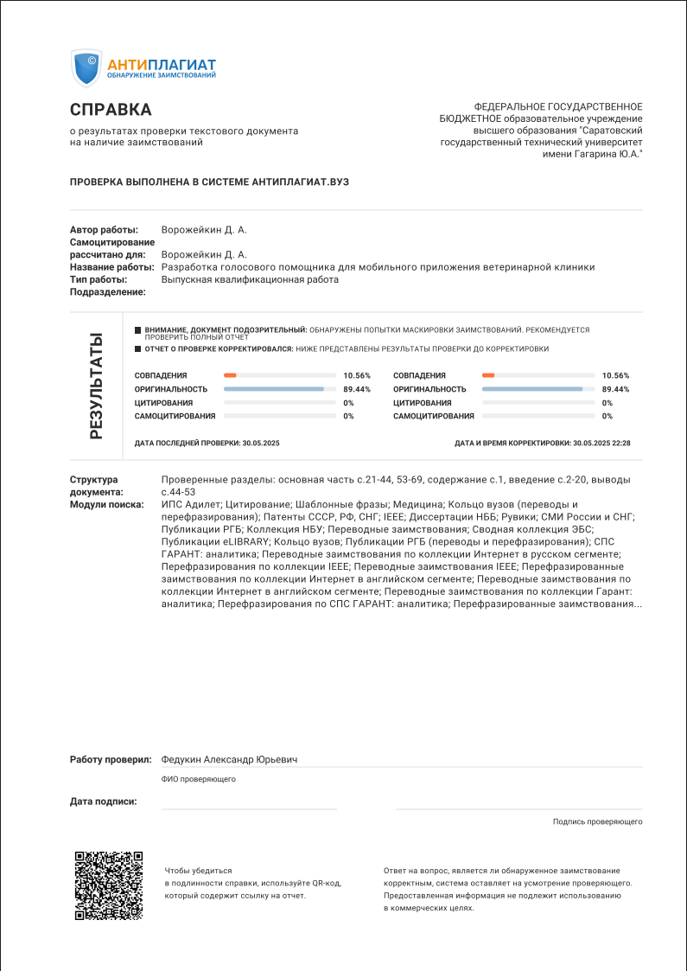

СОДЕРЖАНИЕ

ВВЕДЕНИЕ 3
1 Описание предметной области и постановка задачи 5
1.2 Проблемы, связанные с медицинским учётом животных и взаимодействием с клиентами 7
1.3 Роль голосовых помощников и ИИ в медицинских приложениях 9
1.4 Постановка задачи разработки голосового помощника для ветеринарной клиники 11
1.5 Цели и ожидаемые результаты разработки 13
1.6 Проблемы и ограничения 15
1.7 Анализ существующих решений и сравнительный обзор конкурентов 16
2 Проектирование архитектуры программного обеспечения 18
2.1 Выбор и обоснование технологий для разработки 20
2.2 Архитектура приложения 29
2.3 Проектирование базы данных 31
2.5 Определение взаимодействия между серверной и клиентской частью приложения 35
2.6 Описание интерфейсов и API 38
2.7 Обеспечение безопасности и защиты данных в приложении 43
2.8 Стандарты и методы тестирования, включая тестирование голосового интерфейса 47
3 Описание разработанного ПО 51
3.1 Сценарии использования и функциональные требования 52
3.2 Структура и архитектура приложения голосового помощника 53
3.3 Описание экранных форм и интерфейсов 54
Главный экран голосового помощника 54
Запись на приём 56
ЗАКЛЮЧЕНИЕ 68
СПИСОК ИСПОЛЬЗОВАННЫХ ИСТОЧНИКОВ 70

ВВЕДЕНИЕ
В последние годы технологии искусственного интеллекта и обработки естественного языка значительно развились, и их применение в различных сферах жизни становится всё более широким. Особенно это касается медицины и смежных областей, таких как ветеринария, где процесс взаимодействия с пациентами и ведения медицинского учёта часто остаётся трудоёмким и мало автоматизированным. Ветеринарные клиники сталкиваются с необходимостью улучшения взаимодействия с владельцами животных, упрощения процессов записи на приём, предоставления консультаций и управления медицинскими данными. Внедрение голосовых помощников и технологий ИИ в мобильные приложения может существенно упростить эти процессы, повысив эффективность работы как для клиник, так и для владельцев животных. Однако в настоящее время на рынке отсутствует комплексное решение, которое бы интегрировало все эти функции в одном приложении. Это подчёркивает актуальность разработки голосового помощника для ветеринарных клиник, который способен значительно повысить удобство работы с медицинскими данными и коммуникацию с пользователями.
Целью выпускной квалификационной работы является разработка мобильного приложения с интегрированным голосовым помощником для ветеринарной клиники, использующего технологии искусственного интеллекта и обработки естественного языка.
Задачи выпускной квалификационной работы:
- Изучить существующие решения для ведения ветеринарного медицинского учёта и применения голосовых помощников.
- Выбрать и применить современные информационные технологии и программные средства для разработки мобильного приложения, включая машинное обучение и обработку естественного языка.
- Разработать архитектуру приложения, включающую голосовой интерфейс и систему управления данными.
- Написать программный код, интегрировать все компоненты и провести тестирование.
Результатом работы будет создано мобильное приложение с голосовым помощником, которое будет служить основой для решения задач по автоматизации работы ветеринарной клиники и упрощению взаимодействия с владельцами питомцев.

Описание предметной области и постановка задачи

Современные ветеринарные клиники сталкиваются с рядом вызовов, связанных с эффективным управлением медицинскими данными и взаимодействием с владельцами домашних животных. С увеличением числа домашних питомцев и ростом спроса на ветеринарные услуги возникает потребность в инновационных решениях, которые могли бы улучшить процессы записи на приём, хранение и обработку медицинских данных, а также упростить взаимодействие с клиентами. В то же время, традиционные способы работы с медицинскими картами и расписаниями остаются громоздкими и недостаточно эффективными, что приводит к потере времени и возможным ошибкам в учёте.
В последние годы, с развитием технологий искусственного интеллекта (ИИ), машинного обучения и обработки естественного языка (NLP), открываются новые возможности для автоматизации этих процессов. Голосовые помощники, использующие технологии NLP, становятся неотъемлемой частью приложений, значительно улучшая пользовательский опыт, предоставляя владельцам животных простой способ взаимодействия с системой без необходимости посещать клинику. Это позволяет значительно повысить удобство записи на приём, получения медицинской информации и консультаций, а также повысить качество обслуживания.
Целью данной работы является создание мобильного приложения для ветеринарной клиники с интегрированным голосовым помощником, который позволит пользователям легко записываться на приём, управлять медицинскими картами питомцев и получать рекомендации по уходу за животными. Разработка этого приложения ориентирована на повышение эффективности работы клиник, улучшение коммуникации с владельцами питомцев и создание нового удобного инструмента для автоматизации повседневных задач в ветеринарной практике. В результате разработки планируется создание решения, которое будет использовать голосовые технологии и ИИ для улучшения качества ветеринарных услуг и удобства для пользователей.
  - Общие сведения о ветеринарной сфере и её потребностях в информационных технологиях

Ветеринарная сфера представляет собой одну из важнейших отраслей медицины, которая занимается лечением и профилактикой заболеваний у животных. С развитием науки и технологий ветеринария также претерпела значительные изменения, что позволило улучшить методы диагностики, лечения и ухода за животными. С увеличением числа домашних питомцев и повышением осведомленности владельцев о важности медицинского обслуживания животных, ветеринарные клиники становятся всё более востребованными.
Вместе с ростом потребности в ветеринарных услугах увеличивается и объём данных, которые необходимо обрабатывать. Владельцам животных необходимо эффективно отслеживать медицинские карты питомцев, назначать визиты, а также получать своевременную информацию о состоянии здоровья своих животных. Ветеринарные клиники, в свою очередь, сталкиваются с необходимостью автоматизации процессов медицинского учёта, записи на приём и коммуникации с клиентами, чтобы обеспечить высокое качество обслуживания и избежать потерь данных.
Современные информационные технологии (ИТ) играют ключевую роль в автоматизации и упрощении этих процессов. В частности, использование мобильных приложений для записи на приём, хранения медицинских данных и общения с врачами предоставляет удобные и быстрые решения для владельцев животных. Однако многие клиники до сих пор используют традиционные методы ведения учёта и организации работы, что не всегда эффективно и требует значительных временных затрат.
В последние годы в области ветеринарии активно развиваются технологии, связанные с искусственным интеллектом (ИИ), машинным обучением и обработкой естественного языка (NLP). Эти технологии открывают новые возможности для улучшения качества обслуживания. Голосовые помощники, использующие технологии NLP, могут значительно упростить взаимодействие с владельцами животных, автоматизируя процессы записи на приём, предоставления рекомендаций и напоминаний. Внедрение ИТ в ветеринарию позволяет повысить не только удобство для клиентов, но и эффективность работы клиник в целом.
Необходимость в применении информационных технологий в ветеринарии становится неотъемлемой частью развития современных ветеринарных клиник. Технологические решения, такие как мобильные приложения с интегрированными голосовыми помощниками и ИИ, помогают улучшить процессы медицинского учёта, коммуникации с клиентами и повышают доступность ветеринарных услуг.

1.2 Проблемы, связанные с медицинским учётом животных и взаимодействием с клиентами

В ветеринарной сфере существует ряд проблем, которые затрудняют эффективное ведение медицинского учёта и взаимодействие с клиентами. Одной из главных трудностей является фрагментация существующих систем, что приводит к низкой степени интеграции между различными сервисами и инструментами, используемыми в ветеринарных клиниках. Например, многие клиники до сих пор используют устаревшие методы ведения медицинских карт, зачастую в бумажном виде, что усложняет доступ к информации и замедляет процессы работы с пациентами.
Одной из проблем является и отсутствие удобных цифровых решений для записи на приём. Ветеринарные клиники часто сталкиваются с переполненными записями и необходимостью управлять большими объёмами данных вручную, что может привести к ошибкам в записи или путанице в расписаниях. Владельцы животных, в свою очередь, сталкиваются с трудностями при попытке записаться на приём, так как процесс записи зачастую не автоматизирован и требует дополнительных усилий, таких как звонки в клинику или личное присутствие.
Кроме того, владельцы домашних животных часто не имеют быстрого доступа к информации о состоянии здоровья своих питомцев. В клиниках, где используются устаревшие методы ведения учёта, информация о питомцах может быть недоступной для владельцев в реальном времени. Это затрудняет коммуникацию между владельцем и ветеринаром, особенно если возникают вопросы или срочные ситуации, требующие консультации.
Не менее важной проблемой является отсутствие эффективных инструментов для коммуникации между владельцами животных и ветеринарами. В настоящее время большинство клиник используют традиционные методы общения, такие как телефонные звонки или личные визиты, что ограничивает возможность оперативного решения возникающих вопросов. Это также увеличивает нагрузку на персонал клиники, так как каждый запрос требует непосредственного внимания и времени.
Кроме того, многие клиники не имеют эффективных инструментов для напоминания владельцам о запланированных визитах, вакцинациях или других медицинских процедурах. Это может привести к пропуску важных процедур, что в свою очередь влияет на здоровье питомцев и эффективность лечения.
Таким образом, проблемы, связанные с медицинским учётом животных и взаимодействием с клиентами, включают в себя:
- Неэффективное управление медицинскими картами и данными о питомцах;
- Отсутствие автоматизированных систем записи на приём, что ведет к ошибкам в расписаниях и потере времени;
- Сложности с коммуникацией между владельцами животных и ветеринарными специалистами;
- Недоступность информации о состоянии здоровья питомцев для владельцев;
- Отсутствие эффективных инструментов для напоминания о медицинских процедурах и прививках.
Все эти проблемы требуют внедрения современных технологий, таких как мобильные приложения, интеграция голосовых помощников и использование искусственного интеллекта для автоматизации и улучшения процессов ведения медицинского учёта, а также улучшения взаимодействия с клиентами.

1.3 Роль голосовых помощников и ИИ в медицинских приложениях

С развитием технологий искусственного интеллекта (ИИ) и обработки естественного языка (NLP) значительно изменяется подход к взаимодействию с пользователями в различных сферах, включая медицину. В частности, голосовые помощники и ИИ становятся важными инструментами в сфере медицинских приложений, способствуя автоматизации множества процессов и улучшению качества обслуживания. В контексте ветеринарной медицины эти технологии открывают новые горизонты для повышения удобства и эффективности взаимодействия владельцев животных с клиниками, а также для улучшения работы самих специалистов.
Голосовые помощники, использующие технологии NLP, играют ключевую роль в улучшении пользовательского опыта. Они позволяют пользователям взаимодействовать с системой без необходимости вручную вводить информацию или искать нужные данные. В ветеринарных приложениях голосовые помощники могут помочь владельцам животных записываться на приём, получать медицинские рекомендации, а также искать информацию о состоянии здоровья питомцев с помощью простых голосовых команд. Это значительно упрощает процесс и делает его доступным для людей, которые могут не быть технически подкованными или иметь ограниченные возможности для использования традиционных интерфейсов.
ИИ в медицинских приложениях предоставляет возможности для анализа и обработки больших объёмов данных. В ветеринарии это особенно актуально, поскольку информация о здоровье питомцев часто включает в себя широкий спектр данных, таких как история болезней, результаты анализов, назначения и процедуры. ИИ способен анализировать эти данные, выявлять закономерности и делать прогнозы. Например, алгоритмы машинного обучения могут использоваться для предсказания заболеваний на основе предыдущих данных, что помогает ветеринарам принимать более информированные решения и рекомендовать владельцам питомцев профилактические меры.
Одним из важных аспектов использования ИИ в медицинских приложениях является создание персонализированных рекомендаций. На основе анализа данных о состоянии здоровья питомца ИИ может предложить владельцам оптимальный уход, напомнить о предстоящих визитах или вакцинациях, а также предложить соответствующие медикаменты или товары для животных. Такой подход значительно повышает уровень персонализированного обслуживания и улучшает здоровье питомцев, так как владельцы получают точные рекомендации в нужный момент.
Кроме того, ИИ и голосовые помощники могут значительно снизить нагрузку на ветеринарных специалистов. Многие рутинные задачи, такие как запись на приём, обработка запросов на консультации или напоминания о процедурах, могут быть автоматизированы с помощью этих технологий, что позволит специалистам сосредоточиться на более сложных медицинских задачах. Это не только улучшает производительность, но и повышает качество обслуживания клиентов, поскольку специалисты могут уделить больше времени индивидуальной работе с каждым пациентом.
Таким образом, роль голосовых помощников и ИИ в медицинских приложениях, и, в частности, в ветеринарной медицине, заключается в улучшении удобства взаимодействия с пользователями, автоматизации рутинных процессов, анализе данных о состоянии здоровья животных и предоставлении персонализированных рекомендаций. Эти технологии значительно улучшат качество обслуживания в ветеринарных клиниках, сделав его более доступным, эффективным и ориентированным на потребности каждого клиента.

1.4 Постановка задачи разработки голосового помощника для ветеринарной клиники

С развитием технологий искусственного интеллекта и обработки естественного языка (NLP), голосовые помощники становятся важным инструментом для автоматизации взаимодействия с пользователями в различных сферах, включая медицину. В ветеринарной сфере, где взаимодействие между владельцами животных и ветеринарными специалистами требует высокой точности и оперативности, использование голосовых технологий представляется крайне перспективным. Постановка задачи разработки голосового помощника для ветеринарной клиники направлена на создание решения, которое улучшит эффективность работы клиники и повысит удобство для владельцев животных.
Основной задачей является создание голосового помощника, который будет интегрирован в мобильное приложение ветеринарной клиники. Голосовой помощник должен обеспечивать возможность записи на приём, получения информации о состоянии здоровья питомцев, а также взаимодействия с медицинскими картами животных и напоминания о предстоящих визитах. Владельцы животных должны иметь возможность легко и быстро записаться на приём с помощью голосовых команд, а также получать ответы на часто задаваемые вопросы, связанные с уходом за питомцами.
Дополнительной задачей является интеграция голосового помощника с другими функциями мобильного приложения, такими как хранение медицинских карт питомцев, оплата услуг, возможность получения рецептов и рекомендаций по уходу. В дальнейшем предполагается расширение функционала голосового помощника, включая автоматическое напоминание о вакцинациях, профилактических процедурах и других важных событиях в жизни питомца.
Для успешного выполнения поставленной задачи необходимо учесть несколько ключевых аспектов:
- Интеграция с базой данных медицинских карт: Голосовой помощник должен иметь доступ к информации о состоянии здоровья питомцев, чтобы предоставлять владельцам актуальную информацию о запланированных визитах, истории заболеваний и предстоящих процедурах.
- Обработка естественного языка (NLP): Разработка системы, которая будет эффективно обрабатывать голосовые команды пользователей, обеспечивая точность распознавания и интерпретации запросов. Это включает в себя понимание различных акцентов и особенностей произношения, а также способность вести диалог с пользователем.
- Запись на приём через голосовые команды: Голосовой помощник должен позволять пользователю не только записаться на приём, но и выбрать нужного специалиста, уточнить время визита и получать подтверждение записи.
- Интерфейс для ветеринаров и персонала клиники: важно создать систему, которая будет интегрирована с текущими процессами клиники, позволяя специалистам оперативно обновлять данные о питомцах, назначать приёмы и отслеживать медицинские карты в реальном времени.
- Безопасность данных: Обеспечение безопасности и конфиденциальности данных, таких как информация о здоровье животных и данные владельцев, является приоритетной задачей при разработке голосового помощника. Все взаимодействия должны быть защищены с использованием современных методов шифрования.
Разработка голосового помощника для ветеринарной клиники является важным шагом в направлении цифровизации медицинских услуг, направленным на повышение эффективности взаимодействия между клиентами и специалистами. Внедрение данного инструмента способствует автоматизации рутинных процессов, снижению операционной нагрузки на персонал и улучшению качества предоставляемого сервиса. Перспективы дальнейшего развития голосового помощника связаны с интеграцией современных методов искусственного интеллекта и машинного обучения, что позволит расширить функциональные возможности системы и обеспечить более персонализированный подход к обслуживанию пациентов.

1.5 Цели и ожидаемые результаты разработки

Целью настоящей работы является создание программного обеспечения в виде мобильного приложения с интегрированным голосовым помощником для ветеринарной клиники, реализующего функции автоматизации записи на приём, управления медицинским учётом питомцев и предоставления консультационной поддержки пользователям посредством голосового интерфейса. В рамках поставленной цели предусматривается использование современных методов искусственного интеллекта и обработки естественного языка, обеспечивающих высокую точность распознавания и интерпретации пользовательских запросов.
Ожидаемым результатом является разработка прототипа мобильного приложения, который будет удовлетворять требованиям функциональности, удобства и безопасности, а также демонстрировать эффективность интеграции голосового помощника в процессы взаимодействия с клиентами ветеринарной клиники. В результате планируется получить решение, способное автоматизировать основные операции, связанные с записью на приём и управлением медицинскими данными, что позволит повысить качество обслуживания и оптимизировать рабочие процессы в ветеринарной практике.
Кроме того, разработка предусматривает создание архитектуры, обеспечивающей масштабируемость и возможность дальнейшего расширения функционала, включая внедрение дополнительных сервисов на базе искусственного интеллекта. Итоговый продукт будет представлять собой технологическую платформу, способствующую развитию цифровых сервисов в ветеринарной отрасли и повышению уровня доступности и качества медицинского обслуживания животных.

1.6 Проблемы и ограничения

Разработка голосового помощника для мобильного приложения ветеринарной клиники сопряжена с рядом технических и организационных сложностей. Одной из ключевых проблем является обеспечение высокой точности распознавания и интерпретации голосовых команд в условиях разнообразия акцентов, интонаций и фоновых шумов, что требует применения продвинутых алгоритмов обработки естественного языка и адаптивных моделей машинного обучения.
Дополнительным вызовом является интеграция голосового интерфейса с существующими системами управления медицинскими данными, что требует разработки гибкой и масштабируемой архитектуры, способной обеспечить надёжное и безопасное взаимодействие компонентов. Важным аспектом является также обеспечение защиты конфиденциальных данных пользователей и соблюдение требований законодательства в области персональной информации, что накладывает ограничения на методы хранения и передачи данных.
Помимо технических аспектов, разработка сталкивается с ограничениями, связанными с вариативностью пользовательских сценариев и необходимостью создания интуитивно понятного интерфейса, адаптированного под различные категории пользователей, включая людей с разным уровнем технической грамотности. Кроме того, ограничениями могут выступать ресурсные ограничения мобильных устройств, влияющие на производительность и быстродействие голосового помощника.
Успешная реализация проекта потребует комплексного подхода к решению задач, включающего оптимизацию алгоритмов распознавания речи, обеспечение безопасности данных, разработку удобного пользовательского интерфейса и интеграцию с существующими информационными системами ветеринарной клиники.

Анализ существующих решений и сравнительный обзор конкурентов

На современном рынке представлены различные мобильные приложения и сервисы, направленные на автоматизацию работы ветеринарных клиник и улучшение взаимодействия с владельцами животных. Большинство из них реализует базовые функции записи на приём, хранения медицинских карт и предоставления консультаций. Однако анализ функционала конкурентов показывает, что внедрение голосовых помощников и использование технологий искусственного интеллекта остаются недостаточно развитыми.
Например, популярные приложения предоставляют удобные интерфейсы для записи на приём и ведения базовой медицинской информации, но не обеспечивают полноценной интеграции голосового управления, что ограничивает скорость и удобство взаимодействия пользователя с системой. Кроме того, большинство существующих решений не используют современные методы обработки естественного языка и машинного обучения для персонализации рекомендаций и автоматизации рутинных задач.
Vetster
Vetster — это онлайн-платформа, которая предлагает виртуальные визиты с ветеринарами через видеозвонки. Приложение позволяет владельцам животных получать консультации и рекомендации по уходу за питомцами в реальном времени. В отличие от традиционных клиник, Vetster предлагает гибкость и доступность для владельцев животных, которые могут не иметь времени или возможности посещать клинику физически.
Преимущества:
- Удобство онлайн-консультаций с ветеринарами через видеозвонки.
- Доступность: пользователи могут получить помощь, не выходя из дома.
- Гибкость во времени, поскольку доступ к ветеринарам предоставляется круглосуточно.
Недостатки:
- Не всегда возможно провести полноценный осмотр питомца через видео.
- Ограниченный функционал для долгосрочного медицинского мониторинга.
- Отсутствие физической проверки питомца может снизить точность диагностики.
FirstVet
FirstVet — это мобильное приложение для консультаций с ветеринарами через видеозвонки. Платформа позволяет владельцам животных получать консультации по вопросам здоровья своих питомцев и направляет на очный приём, если это необходимо.
Преимущества:
- Удобные видеоконсультации, которые экономят время владельцев животных.
- Возможность получения направления на очный приём при необходимости.
- Простой и интуитивно понятный интерфейс для пользователей.
Недостатки:
- Ограниченные возможности для диагностики сложных заболеваний без физического осмотра.
- Доступность сервиса ограничена в некоторых регионах.
- Платформа не всегда может предложить специализированные консультации для редких питомцев или заболеваний.
Petstory
Petstory — это приложение для учёта здоровья питомцев, которое позволяет владельцам животных отслеживать медицинские данные, такие как вакцинации, болезни и процедуры. Оно упрощает хранение информации о питомцах и напоминает о визитах.
Преимущества:
- Удобный инструмент для хранения медицинских данных питомцев, что помогает владельцам следить за состоянием здоровья.
- Поддержка нескольких питомцев в одном приложении.
- Напоминания о медицинских процедурах и визитах, что улучшает уход за питомцем.
Недостатки:
- Не предоставляет функций для онлайн-консультаций с ветеринарами.
- Ориентирован только на хранение данных, без интеграции с медицинскими сервисами.
- Для решения серьёзных проблем нужно дополнительно обращаться в клинику.
VetManager
VetManager — это система для управления ветеринарными клиниками, которая помогает автоматизировать процессы записи на приём, учёта пациентов и взаимодействия с клиентами. Система позволяет эффективно управлять данными клиники и оптимизировать рабочие процессы.
Преимущества:
- Полноценный инструмент для управления ветеринарными клиниками, включая функционал для записи на приём, учёта клиентов и расчёта стоимости услуг.
- Встроенная административная панель для управления данными и расписаниями.
- Интеграция с различными сервисами для упрощения работы клиник.
Недостатки:
- Ориентирован на клиники, а не на конечных пользователей (владельцев животных).
- Требует настройки и обучения для эффективного использования, что может занять много времени.
- Не предоставляет функции для удалённых консультаций с пользователями.
Lapka
Lapka — это устройство и мобильное приложение, предназначенные для мониторинга здоровья питомцев в реальном времени. Оно использует датчики для измерения температуры, активности и других показателей состояния питомца.
Преимущества:
- Устройство для мониторинга здоровья питомцев в реальном времени, что позволяет отслеживать состояние питомца без визита в клинику.
- Помогает владельцам заботиться о питомцах, предоставляя данные о температуре и активности.
- Инновационные технологии, позволяющие собирать объективные данные о питомце.
Недостатки:
- Высокая стоимость устройства для мониторинга здоровья.
- Требует наличия физического устройства, что ограничивает доступность для всех пользователей.
- Отсутствие интеграции с медицинскими системами и функционалом для взаимодействия с врачами.

Сравнительный анализ позволяет выделить основные преимущества и недостатки существующих продуктов, что послужит основой для определения функциональных требований к разрабатываемому приложению. В частности, будет уделено внимание необходимости реализации голосового помощника с возможностью адаптации к различным сценариям использования и обеспечения высокой точности распознавания команд. Также важным аспектом является создание масштабируемой архитектуры, способной интегрироваться с другими сервисами и обеспечивать безопасность данных. Результаты сравнительного анализа представлены в таблице 1.
Таблица 1 - Сравнительная таблица функциональных возможностей мобильных приложений для ветеринарных клиник
Функционал | Vetster | FirstVet | Petstory | VetManager | Lapka
Запись на приём | Да | Да | Да | Да | Да
Хранение медицинских карт | Да | Да | Да | Да | Да
Голосовой помощник | Нет | Нет | Нет | Нет | Нет
Использование ИИ и NLP | Нет | Нет | Нет | Нет | Нет
Видеоконсультации | Да | Да | Да | Да | Да
Напоминания | Да | Да | Да | Да | Да
Онлайн-оплата | Да | Да | Да | Да | Да
Телемедицина | Да | Да | Да | Да | Да
Страхование | Да | Да | Да | Нет | Нет
Геолокация | Да | Да | Да | Нет | Да

Проведённый анализ конкурентной среды подтверждает актуальность разработки инновационного мобильного приложения с интегрированным голосовым помощником, способного расширить функциональные возможности существующих решений и повысить качество обслуживания как владельцев домашних животных, так и ветеринарных специалистов.

Проектирование архитектуры программного обеспечения

Проектирование архитектуры программного обеспечения представляет собой один из ключевых этапов разработки мобильного приложения для ветеринарной клиники, нацеленного на автоматизацию взаимодействия с клиентами и медицинского учёта. Архитектура приложения должна обеспечивать не только высокую производительность и удобство использования, но и гибкость для дальнейшего расширения функционала, включая добавление новых сервисов и интеграцию с внешними системами.
Одним из основных аспектов проектирования является выбор подходящих технологий, которые позволят создать масштабируемое, безопасное и высокоэффективное приложение. В процессе разработки будут использованы передовые инструменты и фреймворки, способные обеспечить быстрое и удобное взаимодействие между клиентской и серверной частями системы. Для обеспечения кроссплатформенности и сокращения времени на разработку будет выбран фреймворк, поддерживающий как Android, так и iOS. В качестве серверной платформы будет использоваться FastAPI, что обеспечит быструю обработку запросов и масштабируемость системы.
Архитектура приложения будет строиться на основе модели клиент-сервер, где клиентская часть будет представлять собой мобильное приложение, предоставляющее интерфейс для пользователей, а серверная часть будет обеспечивать обработку данных и взаимодействие с базой данных. Компоненты приложения будут интегрированы через REST API, что позволит обеспечить гибкость при расширении функционала и интеграции с внешними сервисами.
Одной из важных составляющих архитектуры является проектирование базы данных, которая будет хранить медицинские данные о питомцах, их истории болезней, результаты анализов и другую информацию. Для этого будет выбрана реляционная база данных, такая как PostgreSQL, обеспечивающая надёжное хранение данных и возможность их быстрой обработки.
Также важным элементом архитектуры будет голосовой интерфейс, который будет интегрирован с приложением. Голосовой помощник должен быть способен обрабатывать запросы пользователей, такие как запись на приём, получение рекомендаций по уходу за питомцами и запросы по состоянию здоровья животных. Для реализации голосового интерфейса будет использована технология обработки естественного языка (NLP), что позволит сделать взаимодействие с системой интуитивно понятным и удобным. В качестве платформы для разработки голосового помощника будут рассматриваться такие решения, как Dialogflow, Rasa или spaCy, которые обеспечат точность распознавания речи и способность к обучению.
Проектирование архитектуры также будет учитывать вопросы безопасности и защиты данных. Важно, чтобы личные данные владельцев питомцев и информация о состоянии их здоровья хранились с соблюдением всех стандартов безопасности. Для этого будут реализованы механизмы шифрования данных, а также двухфакторная аутентификация для пользователей.
Проектирование архитектуры программного обеспечения включает в себя создание гибкой и масштабируемой системы, которая обеспечит эффективное взаимодействие между клиентами и ветеринарными специалистами, автоматизирует процессы записи на приём и управления медицинскими данными, а также внедрит современные голосовые интерфейсы и технологии ИИ для улучшения качества обслуживания.

Выбор и обоснование технологий для разработки

Проектирование архитектуры программного обеспечения для мобильного приложения ветеринарной клиники является важным этапом разработки, который включает выбор эффективных технологий для реализации всех функциональных компонентов системы. Основные требования к архитектуре — это кроссплатформенность, безопасность данных, высокая производительность и возможность дальнейшего расширения функционала. В данном разделе будет проведён анализ инструментов и технологий, которые будут использоваться для создания мобильного приложения, с последующим обоснованием выбора.
Выбор технологий для разработки мобильного приложения
Для разработки мобильного приложения, которое будет работать на платформах Android и iOS, был проведён анализ доступных кроссплатформенных фреймворков. Основными кандидатами являются React Native, Flutter и Xamarin [1]. Рассмотрим их особенности и преимущества.

Одним из самых популярных фреймворков для кроссплатформенной разработки является React Native. Он позволяет разработать приложение с единым кодом для обеих платформ, что значительно сокращает время разработки и снижает затраты на поддержку. Благодаря широкому сообществу разработчиков и большому количеству библиотек, React Native обеспечивает гибкость и возможность расширения функционала. Это особенно важно для приложения, которое предполагает не только базовые функции записи на приём, но и интеграцию с голосовым помощником и обработки большого объёма данных о питомцах. React Native позволяет эффективно использовать нативные компоненты, что даёт возможность поддерживать высокую производительность и обеспечить плавную работу интерфейсов [2].
Flutter — это ещё один кроссплатформенный фреймворк, который набирает популярность благодаря своей гибкости и высокой производительности. Flutter позволяет создавать приложения, которые выглядят и работают как нативные, с высококачественными анимациями и графическими элементами. Одним из ключевых преимуществ Flutter является возможность создания интерфейсов с нулевыми задержками и плавными переходами, что может быть важным при разработке мобильных приложений, ориентированных на удобство взаимодействия с пользователем. Хотя React Native более распространён, Flutter имеет определённые преимущества, такие как более высокая гибкость в визуализации элементов и расширенные возможности для дизайна пользовательского интерфейса. В данном контексте его использование может быть оправдано, если приложение будет требовать сложных визуальных элементов или высокой графической нагрузки [3].
Xamarin — это ещё один популярный фреймворк для кроссплатформенной разработки, который позволяет создавать мобильные приложения с единым кодом для платформ Android и iOS. Xamarin использует C# и .NET для разработки приложений, что является большим преимуществом для разработчиков, знакомых с этими технологиями. Xamarin позволяет использовать нативные компоненты и API платформ, что позволяет создавать приложения с высокой производительностью и доступом ко всем возможностям устройств.
Одним из ключевых преимуществ Xamarin является возможность прямого использования нативных UI-элементов, что позволяет создавать интерфейсы, идентичные родным для каждой платформы, и при этом поддерживать кроссплатформенность. Это сокращает время разработки, поскольку большая часть кода может быть использована на обеих платформах.
Xamarin поддерживает богатую экосистему библиотек и инструментов, таких как Xamarin.Forms, что позволяет значительно ускорить процесс разработки, особенно для приложений с менее сложными интерфейсами. В случае более сложных и специфичных приложений, Xamarin.iOS и Xamarin.Android дают возможность использовать нативные компоненты на уровне каждой платформы [4].
Однако, несмотря на преимущества, Xamarin может иметь определённые ограничения по сравнению с другими фреймворками, такими как React Native. Например, он может требовать большего объёма нативного кода для реализации специфических функций и взаимодействия с нативными библиотеками, что может несколько усложнить разработку и поддержку приложения в долгосрочной перспективе.
Сравнительный анализ фреймворков для разработки мобильного приложения представлен в таблице 2.
Таблица 2 - Сравнительный анализ фреймворков для мобильного приложения [5]

Критерий | React Native | Flutter | Xamarin
Поддержка кроссплатформенности | Полная поддержка Android и iOS | Полная поддержка Android и iOS | Поддержка Android и iOS
Язык программирования | JavaScript/TypeScript | Dart | C#
Гибкость и кастомизация | Высокая гибкость, поддержка нативных компонентов | Высокая кастомизация, возможность создания нативных компонентов | Ограниченные возможности кастомизации
Производительность | Хорошая, но с ограничениями в сложных приложениях | Высокая производительность благодаря компиляции в нативный код | Хорошая производительность, но возможно меньшее качество UI
Документация и сообщество | Большое сообщество, активная поддержка | Меньшее сообщество, но активно развивающийся | Хорошая документация, но меньшая популярность
Продолжение Таблицы 2
Интеграция с нативными API | Легкая интеграция с нативными библиотеками | Хорошая интеграция с нативными библиотеками | Легкая интеграция с нативными библиотеками
Готовность для работы с голосовым интерфейсом | Поддержка через сторонние библиотеки | Поддержка через сторонние библиотеки | Необходимы дополнительные инструменты для интеграции

Из всех представленных фреймворков для разработки мобильного приложения был выбран React Native, поскольку он предоставляет высокую гибкость и совместимость с нативными компонентами. Благодаря широкому сообществу, большому количеству библиотек и интеграций, а также простоте использования, React Native является оптимальным выбором для кроссплатформенной разработки.
Выбор технологий для серверной части
FastAPI
FastAPI — это современный веб-фреймворк, предназначенный для создания API с высокой производительностью. Он использует Python 3.7+ и поддерживает асинхронные операции (async/await), что позволяет разрабатывать масштабируемые и высокопроизводительные приложения.
Преимущества:
- Высокая производительность: Один из самых быстрых фреймворков Python, сравним с Node.js и Go по скорости работы.
- Асинхронность: Идеален для разработки высоконагруженных приложений, поддерживает асинхронные запросы, что уменьшает время отклика.
- Автоматическая генерация документации: Встроенная интеграция с OpenAPI и Swagger для автоматического создания документации.
- Поддержка типов данных: Использует аннотации типов Python для валидации входных данных, что уменьшает количество ошибок.
- Легкость использования: Быстрая разработка, интеграция с такими библиотеками, как Pydantic и SQLAlchemy.
Недостатки:
- Ограниченная экосистема: Хотя FastAPI становится всё более популярным, его экосистема и количество готовых решений меньше, чем у Flask и Django.
- Молодой фреймворк: Поскольку это относительно новый фреймворк, он ещё не получил широкого признания в некоторых областях и может требовать больше внимания в плане долгосрочной поддержки.
Flask
Flask — это микрофреймворк, предназначенный для создания небольших и простых веб-приложений. Он минималистичен, не навязывает структуру и позволяет разработчикам создавать приложения с нужной им гибкостью.
Преимущества:
- Простота и лёгкость: Flask предоставляет минимальную базовую структуру, что позволяет начать разработку без необходимости в изучении множества инструментов.
- Гибкость: Выбор библиотек и инструментов на ваше усмотрение — Flask не ограничивает выбор технологий для работы с базами данных, аутентификацией и т.д.
- Широкая экосистема: Имеет много расширений для реализации различных функций, таких как аутентификация, ORM, формы, почтовая система и другие.
- Хорошо документирован: Flask имеет отличную документацию и множество учебных материалов.
Недостатки:
- Отсутствие "из коробки" решений: Для крупных проектов Flask требует больше времени на разработку, так как нужно реализовывать много вещей вручную.
- Не оптимизирован для высоких нагрузок: Flask не поддерживает асинхронные запросы, что может повлиять на производительность при большом объёме одновременных запросов.
Django
Django — это полнофункциональный фреймворк для веб-разработки, предназначенный для быстрой разработки сложных, масштабируемых веб-приложений. Он включает в себя большое количество готовых решений, таких как ORM, аутентификация, админ-панель и многое другое.
Преимущества:
- Полный стек: Django предоставляет все необходимые инструменты для разработки полноценных приложений, включая административную панель, ORM, аутентификацию, формы и т.д.
- Безопасность: Django включает встроенные механизмы защиты от XSS, CSRF и SQL-инъекций, что значительно повышает безопасность.
- Быстрая разработка: Большое количество встроенных функций позволяет разрабатывать приложения гораздо быстрее.
- Широкая поддержка сообщества: Django имеет огромную экосистему и сообщество разработчиков, что облегчает поиск решений и помощь в решении проблем.
Недостатки:
- Меньше гибкости: Django имеет свою строго определённую структуру, что может быть ограничивающим фактором для проектов с уникальными требованиями.
- Не оптимизирован для малых проектов: Django "тяжел" для небольших проектов, где не требуется полная функциональность, предоставляемая фреймворком.
- Отсутствие асинхронности: В традиционной версии Django нет полной поддержки асинхронных запросов, хотя в новых версиях постепенно внедряется асинхронная обработка.
Для реализации серверной части приложения важно выбрать фреймворк, который обеспечит быструю обработку запросов, безопасность и масштабируемость системы. Сравнительный анализ решений для создания REST API представлен в таблице 3.
Таблица 3 – Сравнительный анализ решений для создания REST API [6-8]
Критерий | FastAPI | Django | Flask
Производительность | Очень высокая (асинхронная обработка запросов) | Высокая, но не асинхронная | Высокая, но не асинхронная
Легкость использования | Лёгкий в использовании с высокой производительностью | Легкий для создания больших проектов | Простота и гибкость для малых проектов

Продолжение Таблицы 3

Масштабируемость | Отличная, подходит для высоконагруженных приложений | Хорошая, но может требовать дополнительной настройки для масштабируемости | Хорошая для небольших проектов
Документация | Отличная документация и встроенная генерация OpenAPI | Хорошая документация, но не всегда удобна для простых проектов | Хорошая документация и много расширений
Гибкость | Высокая, поддержка асинхронности и кастомизации | Высокая, но требует больше кода для кастомизации | Высокая, лёгкость в интеграции различных модулей
Интеграция с базой данных | Лёгкая интеграция с базами данных через SQLAlchemy | Встроенная поддержка ORM (Django ORM) | Лёгкая интеграция с SQLAlchemy
Производительность при асинхронной работе | Превосходная производительность благодаря асинхронности | Нет встроенной поддержки асинхронных операций | Ограниченная асинхронность без дополнительных библиотек

Для серверной части был выбран FastAPI. Этот фреймворк предоставляет высокую производительность благодаря асинхронной обработке запросов, простоту интеграции с базами данных и удобную работу с REST API. FastAPI идеально подходит для разработки высокоэффективных и масштабируемых серверных приложений.
Для хранения данных о питомцах и медицинских записях будет выбрана PostgreSQL, реляционная база данных, известная своей надёжностью, производительностью и поддержкой сложных запросов. PostgreSQL идеально подходит для работы с большими объёмами структурированных данных, таких как истории болезней, результаты анализов и записи о процедурах. Важно, что эта база данных поддерживает транзакции, что гарантирует целостность данных, и имеет гибкие механизмы для масштабирования и репликации, что обеспечит надёжную работу системы при увеличении нагрузки. Кроме того, PostgreSQL предоставляет возможности для работы с географическими данными, что может быть полезно в случае необходимости интеграции с картографическими сервисами для поиска ближайших ветеринарных клиник [9].
Выбор технологий для голосового интерфейса
Голосовой интерфейс является важной частью приложения, который позволяет пользователю взаимодействовать с системой без необходимости использования традиционных текстовых команд. Для этого будет выбран инструмент для обработки аудио и текста.
Сравнительный анализ технологий для распознавания речи и обработки естественного языка представлен в таблице 4.
Таблица 4 – Сравнительный анализ технологий для распознавания речи [10-12].
Критерий | Whisper | Google Speech-to-Text | Microsoft Azure Speech API
Поддержка языков | Множество языков, включая русский | Множество языков, включая русский | Множество языков, включая русский
Работа с шумом | Хорошая поддержка шума, особенно для нечетких записей | Хорошая поддержка шумовых условий | Высокая поддержка шума
Точность распознавания | Высокая точность, в том числе при наличии фона | Очень высокая точность, особенно для чётких записей | Высокая точность распознавания
Производительность | Высокая, но требует ресурсов для работы с большими объёмами | Высокая, работает быстро в облаке | Высокая производительность и возможность интеграции

Продолжение Таблицы 4

Интеграция | Простая интеграция с Python и существующими системами | Простая интеграция через API | Простая интеграция через API, поддержка нескольких платформ
Стоимость | Бесплатно, с открытым исходным кодом | Платно, по модели оплаты за использование | Платно, по модели оплаты за использование

Для распознавания речи в приложении был выбран инструмент Whisper, так как эта модель обеспечивает высокую точность распознавания, поддерживает русский язык и эффективно работает в шумных условиях. Whisper использует нейросетевые архитектуры, оптимизированные для работы с различными языками и акустическими условиями, что делает её подходящей для взаимодействия с пользователями, говорящими на русском языке, в реальных, шумных условиях, как, например, в ветеринарных клиниках.
Модель продемонстрировала отличные результаты по точности распознавания речи даже с фоновым шумом и различными акцентами, благодаря обучению на большом объёме данных. Это позволяет Whisper распознавать команды с минимальными ошибками, что особенно важно для голосового интерфейса в реальных ситуациях.
Выбор технологий для обработки текста

Для обработки текста и извлечения сущностей из голосовых команд, таких как запись на приём, получение медицинской информации и ответы на запросы, необходимо выбрать подходящий инструмент обработки естественного языка (NLP). Среди множества решений для обработки текста, таких как spaCy, nltk и Transformers, spaCy является одним из наиболее популярных и эффективных инструментов для таких задач.
Сравнительный анализ технологий для обработки текста представлен в таблице 5
Таблица 5 – Сравнительный анализ технологий для обработки текста [13-15]
Критерий | spaCy | nltk | Transformers (Hugging Face)
Производительность | Очень высокая, оптимизирована для работы с большими объёмами текста | Средняя, требует оптимизации для больших объёмов | Очень высокая, требует значительных вычислительных ресурсов для моделей
Поддержка языков | Поддержка множества языков, включая русский | Множество языков, но менее точная поддержка для некоторых | Поддержка множества языков, включая русский, с использованием моделей BERT и других
Извлечение сущностей | Отличное извлечение сущностей (NER) и синтаксический анализ | Основной фокус на лексической обработке, не так точен в NER | Высокая точность извлечения сущностей при использовании предобученных моделей
Гибкость | Очень гибкая, возможность настройки и обучения моделей для специфичных задач | Очень гибкая, но требует дополнительной настройки для специфичных задач | Высокая гибкость, возможность дообучения моделей для конкретных приложений
Точность | Очень высокая точность для большинства задач обработки текста | Средняя, не всегда подходит для сложных задач | Очень высокая точность, особенно для более сложных задач NLP
Продолжение Таблицы 5

Документация и сообщество | Отличная документация и активное сообщество | Хорошая документация, но сообщество меньше, чем у spaCy | Великолепная документация и активное сообщество, особенно для задач глубокого обучения
Интеграция с другими инструментами | Лёгкая интеграция с другими инструментами NLP и библиотеками | Лёгкая интеграция, но с ограничениями по производительности | Отличная интеграция с современными библиотеками и платформами глубокого обучения
Производительность в реальном времени | Отличная для работы с реальными приложениями, быстрые ответы на запросы | Медленная по сравнению с spaCy и Transformers | Требует значительных вычислительных мощностей, что может быть проблемой для работы в реальном времени

Из представленных технологий для обработки текста был выбран spaCy. Этот инструмент обладает высокой производительностью, точностью и возможностями для извлечения сущностей и анализа текста, что делает его идеальным выбором для обработки голосовых команд в приложении. spaCy поддерживает русский язык и может эффективно работать с текстами, поступающими от голосового интерфейса, что критически важно для корректной работы с пользователями в русскоязычных странах.
В отличие от nltk, который требует дополнительной настройки для извлечения сущностей, spaCy предлагает готовые решения для большинства задач NLP, таких как Named Entity Recognition (NER). Также spaCy выигрывает по сравнению с Transformers, так как предоставляет более быструю и менее ресурсоёмкую обработку текста, что важно для реальных приложений с ограниченными ресурсами.
Таким образом, выбор технологий для разработки мобильного приложения для ветеринарной клиники ориентирован на создание высококачественного и безопасного продукта, который будет отвечать требованиям современных пользователей и обеспечивать эффективность и надёжность работы всех его компонентов. Все выбранные технологии позволяют создать кроссплатформенное решение, которое легко масштабируется и интегрируется с внешними сервисами, а также предоставляет высококачественное пользовательское взаимодействие через голосовой интерфейс.

Архитектура приложения

Архитектура мобильного приложения для ветеринарной клиники является основой, которая определяет структуру всех компонентов системы и их взаимодействие. Правильно спроектированная архитектура позволяет обеспечить эффективную работу приложения, его масштабируемость, гибкость и устойчивость к изменениям, а также гарантирует надёжность и безопасность данных.
Приложение будет построено на основе многослойной архитектуры, которая разделяет систему на несколько логических уровней. Такой подход позволяет разделить задачи и гарантирует модульность системы, что значительно упрощает её поддержку и расширение. Архитектура включает в себя три основных слоя: представление, бизнес-логику и данные.
Кроме того, ключевыми компонентами системы будут являться мобильное приложение (клиентская часть), сервер (с backend-логикой) и база данных для хранения информации. Важным элементом будет интеграция голосового интерфейса, что обеспечит более удобное взаимодействие пользователей с приложением.
Архитектура мобильного приложения будет включать следующие компоненты:
Мобильное приложение (клиентская часть): интерфейс для пользователей, предоставляющий возможность записи на приём, просмотра медицинских карт питомцев, получения рекомендаций по уходу, общения с ветеринаром через чат и голосового помощника.
Серверная часть (backend): отвечает за обработку запросов от мобильного приложения, выполнение бизнес-логики и взаимодействие с базой данных. Сервер будет управлять процессами записи на приём, хранением и обработкой данных о питомцах, а также будет взаимодействовать с внешними сервисами (например, для оплаты услуг).
База данных: хранит данные о питомцах, медицинские карты, историю болезни, расписания визитов и другие данные. В качестве базы данных будет использоваться PostgreSQL, что обеспечит надёжность и высокую производительность при работе с большими объёмами данных.
Голосовой интерфейс: обеспечит возможность взаимодействия с приложением с помощью голосовых команд. Это позволит пользователям записываться на приём, получать информацию о питомцах и управлять другими функциями приложения без необходимости использовать традиционные текстовые интерфейсы.
Мобильное приложение будет взаимодействовать с сервером через API, отправляя запросы и получая ответы. Сервер будет обрабатывать запросы, управлять данными и выполнять соответствующие операции. Все компоненты приложения будут интегрированы через чётко определённые интерфейсы, что обеспечит высокую степень взаимодействия и минимизирует задержки.
Архитектура приложения должна обеспечивать следующие функции:
- Модульность: каждый компонент выполняет свою функцию, что упрощает тестирование и поддержку системы.
- Производительность: быстрая обработка запросов и минимизация времени отклика на действия пользователей.

- Масштабируемость: возможность расширения функционала и адаптации приложения под новые требования без значительных изменений в основной структуре.
- Безопасность: обеспечение безопасности данных пользователей и их конфиденциальности.
Система будет построена таким образом, чтобы поддерживать как стандартные функции приложения, так и возможность интеграции с дополнительными сервисами и модулями, такими как платёжные системы, системы уведомлений и другие внешние сервисы [16].

Проектирование базы данных
Проектирование базы данных для мобильного приложения ветеринарной клиники является важной частью архитектуры, так как она должна обеспечивать надёжное хранение, быстрый доступ и безопасность данных о питомцах, их медицинских картах, а также информации о владельцах животных. База данных должна быть спроектирована с учётом требований к масштабируемости, производительности, целостности и безопасности информации.
В данном разделе рассматриваются ключевые аспекты проектирования базы данных, включая выбор подходящей системы управления базами данных (СУБД), структуру данных и проектирование таблиц, а также особенности взаимодействия с другими компонентами системы.
Выбор СУБД
Для хранения данных о питомцах и их медицинских записях будет выбрана реляционная база данных, такая как PostgreSQL. Эта СУБД предоставляет ряд преимуществ, таких как:
Масштабируемость: PostgreSQL хорошо справляется с большими объёмами данных и поддерживает горизонтальное масштабирование, что важно для приложения, которое может обрабатывать большие объёмы информации.
Поддержка транзакций: PostgreSQL поддерживает транзакции, что обеспечивает целостность данных и их согласованность при выполнении нескольких операций.
Гибкость: Возможности для работы с географическими данными, расширенные типы данных и интеграция с внешними сервисами.
Производительность: Высокая производительность при работе с большими объёмами данных и сложными запросами.
Структура базы данных
Для эффективного хранения данных о питомцах и их медицинских карт, база данных будет разделена на несколько взаимосвязанных таблиц, каждая из которых будет хранить определённую информацию. Основные таблицы могут включать следующие:
Таблица "Питомцы" (Pets)
Содержит основную информацию о питомцах, такую как имя, порода, возраст, вес, и пол. Эта таблица также будет содержать внешние ключи для связи с другими таблицами, например, таблицей медицинских записей.
Столбцы: id (PK), name, breed, age, weight, gender, owner_id (FK), created_at, updated_at.
Таблица "Владельцы" (Owners)
Хранит информацию о владельцах животных, такую как имя, контактные данные и адрес. Это позволит связать питомцев с их владельцами для удобства поиска.
Столбцы: id (PK), first_name, last_name, email, phone, address, created_at, updated_at.
Таблица "Медицинские карты" (MedicalRecords)
В этой таблице будет храниться информация о медицинских процедурах, прививках, диагнозах и других медицинских данных питомцев. Важно, чтобы каждый питомец мог иметь несколько медицинских записей, что требует использования связи "один ко многим" между таблицей питомцев и таблицей медицинских карт.
Столбцы: id (PK), pet_id (FK), diagnosis, procedure, prescription, date, created_at, updated_at.
Таблица "Записи на приём" (Appointments)
Содержит информацию о визитах питомцев к ветеринару, включая дату и время приёма, тип процедуры и выбранного специалиста. Эта таблица будет связана с таблицей "Медицинские карты" для учёта всех визитов.
Столбцы: id (PK), pet_id (FK), appointment_date, procedure_type, doctor_id (FK), status, created_at, updated_at.
Таблица "Врачи" (Doctors)
Хранит информацию о ветеринарных специалистах клиники, включая их имя, специализацию и контактные данные.
Столбцы: id (PK), first_name, last_name, specialty, email, phone, created_at, updated_at.
Связи между таблицами
В проектируемой базе данных будут использованы следующие связи:
Один ко многим: таблица "Питомцы" будет связана с таблицей "Медицинские карты" и "Записи на приём" через внешние ключи, что позволит каждому питомцу иметь несколько медицинских записей и записей на приём.
Один к одному: таблица "Владельцы" будет связана с таблицей "Питомцы", обеспечивая связь между владельцем и его питомцем.
Многие ко многим: в будущем возможно добавление таблиц для поддержки дополнительной функциональности, например, для записей о прививках или назначений, где может быть необходимо использовать связи "многие ко многим".
Индексы и оптимизация
Для обеспечения быстрой работы с данными будут созданы индексы на часто используемые поля, такие как pet_id, owner_id, appointment_date, что значительно ускорит выполнение запросов, связанных с поиском питомцев и их медицинскими данными.
Обеспечение безопасности данных
Особое внимание будет уделено безопасности данных, так как информация о здоровье животных и данные владельцев имеют конфиденциальный характер. Для этого будут внедрены следующие меры:
Шифрование данных: Использование шифрования для защиты конфиденциальных данных, таких как контактная информация владельцев и медицинские записи питомцев.
Доступ по ролям: Для обеспечения безопасности и ограниченного доступа к данным будет реализована система авторизации и аутентификации, где доступ к медицинским данным и записям будет предоставляться только авторизованным пользователям и специалистам.
Проектирование базы данных является важным шагом в разработке мобильного приложения для ветеринарной клиники, так как от этого зависит правильное хранение, доступность и безопасность данных о питомцах и их владельцах. Выбор PostgreSQL в качестве СУБД позволит обеспечить высокую производительность, масштабируемость и безопасность данных. Оптимизация структуры базы данных и использование правильных связей между таблицами сделает приложение удобным в использовании и эффективным в работе с большими объёмами информации.

  - Проблемы и ограничения
Несмотря на все преимущества голосового интерфейса, существуют несколько проблем и ограничений, с которыми предстоит столкнуться при разработке:
Точность распознавания речи: Для обеспечения точности работы голосового помощника важно учитывать качество записи и акустическую среду, в которой работает пользователь. В шумных помещениях или при наличии акцентов могут возникать проблемы с точностью распознавания.
Конфиденциальность и безопасность: Работа с чувствительными данными, такими как медицинская информация о питомцах, требует особого внимания к безопасности данных. Все запросы и ответы, связанные с медицинскими картами и лечением питомцев, должны быть защищены от несанкционированного доступа.
Разработка голосового интерфейса с использованием технологий обработки естественного языка (NLP) позволяет значительно улучшить пользовательский опыт, сделать взаимодействие с приложением более удобным и доступным. Выбор подходящей технологии и интеграция с основными компонентами системы обеспечат создание эффективного и удобного голосового помощника для владельцев питомцев, что станет важным шагом в цифровизации ветеринарных услуг.

Определение взаимодействия между серверной и клиентской частью приложения
Взаимодействие между серверной и клиентской частями мобильного приложения является основой для функционирования системы и обеспечивает обмен данными между пользователем и сервером. Правильная организация взаимодействия между этими компонентами позволяет обеспечить высокую производительность, безопасность и гибкость системы. В данном разделе описывается, как будет организовано взаимодействие между сервером и клиентом в разрабатываемом мобильном приложении для ветеринарной клиники.
Используемые технологии для взаимодействия
Для эффективного обмена данными между клиентской и серверной частями будет использован REST API (Representational State Transfer), что обеспечит чёткую структуру запросов и ответов, простоту интеграции и поддержку различных типов данных. Это решение позволит создать лёгкий и понятный интерфейс для общения мобильного приложения с сервером, а также обеспечить высокую совместимость с внешними сервисами.
Серверная часть будет реализована с использованием фреймворка FastAPI, который обеспечивает асинхронную обработку запросов и высокую производительность. FastAPI позволит серверу эффективно обрабатывать множество параллельных запросов, что особенно важно для мобильных приложений с активным пользовательским потоком.
Для реализации взаимодействия клиентской части с сервером на мобильных устройствах будет использоваться Axios или Fetch API. Эти технологии позволят отправлять HTTP-запросы на сервер и получать ответы, которые будут затем обработаны и отображены в приложении. Клиентская часть будет интегрирована с API через стандартные GET, POST, PUT и DELETE запросы.
Процесс обмена данными
Процесс обмена данными между сервером и клиентом будет следующего типа:
Запрос от клиента:
Мобильное приложение будет отправлять запросы на сервер через HTTP, используя стандартные методы HTTP (GET, POST, PUT, DELETE). Например, при записи на приём мобильное приложение отправляет POST-запрос на сервер с необходимыми данными (дата, время, информация о питомце и ветеринаре).
Обработка запроса на сервере:
Серверная часть, реализованная с использованием FastAPI, будет принимать запрос, обрабатывать его, выполнять необходимые действия, такие как запись в базу данных, проверка доступности времени приёма и другие бизнес-операции, и возвращать ответ клиенту.
Ответ от сервера:
Сервер будет отправлять данные в формате JSON, который является стандартом для обмена данными между сервером и клиентом. Ответ может содержать как информацию о статусе выполнения операции (успех или ошибка), так и данные для отображения на клиенте (например, медицинская карта питомца, информация о доступных временных слотах для записи и т.д.).
Обработка данных на клиенте:
После получения данных клиентская часть будет обрабатывать их и отображать пользователю в нужном формате. Например, после успешной записи на приём, приложение покажет пользователю подтверждение, информацию о визите и напоминания о предстоящем приёме.
Структура запросов и ответов
Запросы от мобильного приложения будут следовать определённой структуре для упрощения их обработки на сервере.
На рисунке 1 можно увидеть пример структуры HTTP-запроса.
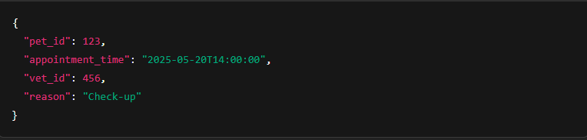
Рисунок 1 – Пример структуры HTTP-запроса
Ответ от сервера будет включать информацию о статусе операции и дополнительных данных, если это необходимо.
На рисунке 2 можно увидеть пример ответа от сервера
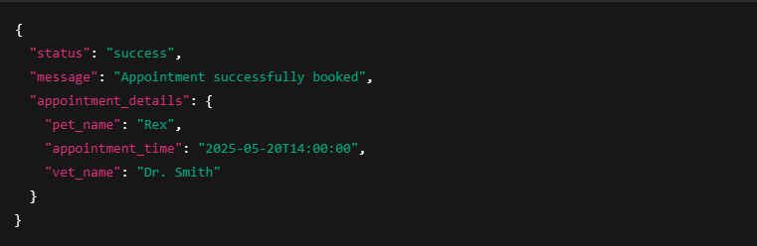
Рисунок 2 – Пример структуры ответа HTTP-запроса
Одним из важнейших аспектов взаимодействия между серверной и клиентской частями является безопасность данных, особенно учитывая конфиденциальную информацию о питомцах и их владельцах. Для обеспечения безопасности будет использоваться:
Шифрование: Все данные, передаваемые между клиентом и сервером, будут защищены с помощью SSL/TLS (HTTPS), что исключает возможность перехвата информации третьими лицами.
Аутентификация и авторизация: Для доступа к личным данным и записи на приём приложение будет использовать систему аутентификации, основанную на токенах (например, JWT), что обеспечит защиту от несанкционированного доступа.
API Rate Limiting: Для защиты от чрезмерной нагрузки и DDoS-атак будет реализован механизм ограничения количества запросов с одного клиента за определённый промежуток времени.
Масштабируемость и производительность
Для обеспечения высокой производительности и масштабируемости приложения, особенно при увеличении числа пользователей, сервер будет настроен на асинхронную обработку запросов. FastAPI поддерживает асинхронные операции, что позволяет обрабатывать множество запросов одновременно, не блокируя сервер.
Кроме того, для повышения производительности взаимодействия с базой данных будут использоваться эффективные индексы и кеширование запросов, что позволит минимизировать время отклика системы и улучшить пользовательский опыт.
Определение взаимодействия между серверной и клиентской частями приложения является основой для эффективного функционирования мобильного приложения ветеринарной клиники. Использование REST API для обмена данными обеспечит гибкость и удобство взаимодействия, а применяемые технологии и методы безопасности будут способствовать надёжности, скорости и защите данных в системе. Внедрение этих решений обеспечит высококачественное и безопасное обслуживание для пользователей.

Описание интерфейсов и API
Интерфейсы и API (Application Programming Interface) играют ключевую роль в обеспечении взаимодействия между различными компонентами системы мобильного приложения для ветеринарной клиники. Правильно спроектированные интерфейсы позволяют различным частям системы эффективно обмениваться данными, обеспечивать функциональную связь между клиентом и сервером, а также интегрировать внешние сервисы.
В данном разделе будет подробно описано, как будут организованы взаимодействия между компонентами системы через API, а также описаны ключевые интерфейсы для взаимодействия с сервером и базой данных.
Типы взаимодействий через API
Основным методом обмена данными между мобильным приложением (клиентской частью) и сервером будет использование REST API. Этот подход позволяет обмениваться данными с сервером в формате JSON, который является стандартом для большинства современных приложений. Приложение будет использовать стандартные HTTP-методы, такие как:
GET: для получения данных (например, информации о питомце или расписании приёмов).
POST: для отправки данных на сервер (например, запись на приём или создание нового питомца).
PUT: для обновления данных (например, обновление информации о питомце).
DELETE: для удаления данных (например, удаление записи на приём).
API будет защищено с использованием OAuth 2.0 или JWT для аутентификации и авторизации пользователей. Это обеспечит безопасность и контроль доступа, исключая несанкционированные действия.
Основные эндпоинты API
Для реализации функционала мобильного приложения, связанного с медицинскими данными питомцев, записями на приём и голосовым интерфейсом, будут разработаны следующие основные эндпоинты:
POST /pets – создание нового питомца
Принимает данные о питомце (имя, порода, возраст, история болезней и т.д.) и добавляет их в базу данных.
GET /pets/{id} – получение информации о питомце
Возвращает данные о питомце, такие как его имя, медицинская история, текущие диагнозы и назначенные процедуры.
POST /appointments – запись на приём
Принимает информацию о питомце, выбранном времени приёма и ветеринаре, а также типе процедуры, и создаёт запись в системе.
GET /appointments/{id} – получение информации о записи на приём
Возвращает информацию о записи на приём, включая данные о питомце, времени и типе процедуры.
GET /appointments – получение списка всех записей на приём
Возвращает список всех записей на приём для конкретного пользователя или питомца, в зависимости от запроса.
POST /medical-records – добавление медицинской карты питомца
Принимает информацию о диагнозах, процедурах и назначениях для питомца, добавляя её в базу данных.
GET /medical-records/{pet_id} – получение медицинской карты питомца
Возвращает список медицинских записей питомца, включая диагнозы, назначения и результаты процедур.
POST /voice-assistant – обработка голосовых команд
Принимает голосовые команды от пользователя, такие как "Записать питомца на приём" или "Показать медицинскую карту", и обрабатывает их через голосовой интерфейс.
Описание структуры запросов и ответов API
Важным аспектом взаимодействия между сервером и клиентом является чёткое определение структуры запросов и ответов, что обеспечит унифицированное взаимодействие между различными компонентами системы. Структура данных будет представлена в формате JSON.
На рисунке 3 пример запроса для создания нового питомца (POST /pets):
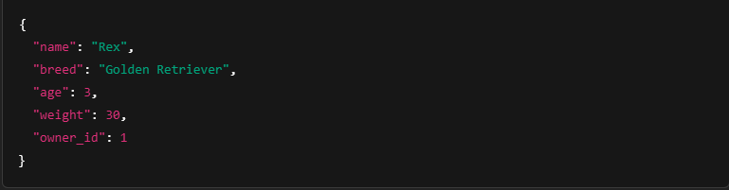
Рисунок 3 – Пример запроса для создания нового питомца
На рисунке 4 пример ответа на запрос создания питомца:
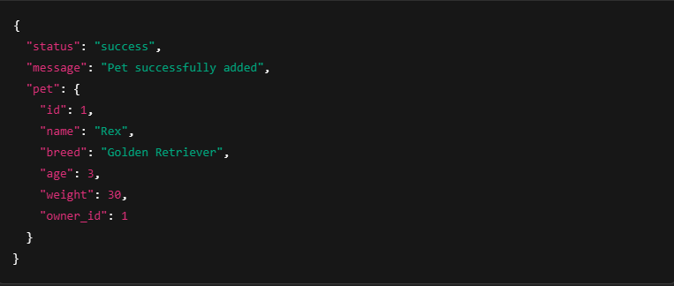
Рисунок 4 – Пример ответа на запрос создания питомца
На рисунке 5 пример запроса на запись на приём (POST /appointments)
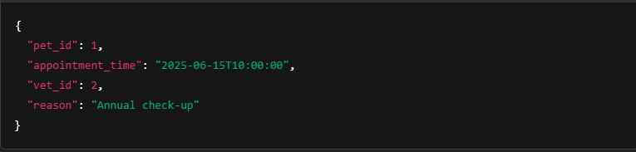
Рисунок 5 – Пример запроса на запись на приём
На рисунке 6 Пример ответа на запись на приём
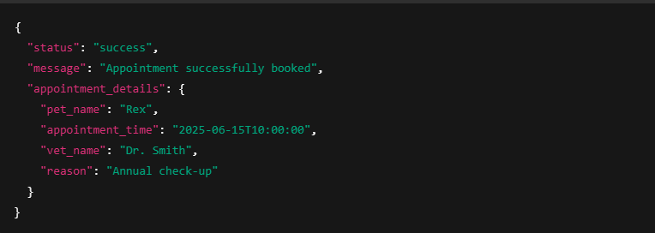
Рисунок 6 – Пример ответа на запись на приём

На рисунке 7 пример запроса на получение медицинской карты питомца (GET /medical-records/{pet_id})
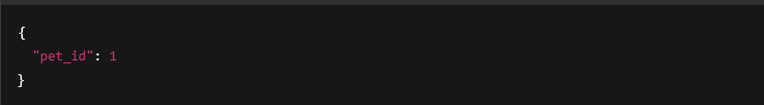
Рисунок 7 – Пример запроса на получение медицинской карты питомца

На рисунке 8 пример ответа на запрос медицинской карты питомца:

Рисунок 8 – Пример ответа на получение медицинской карты питомца

API для взаимодействия с внешними сервисами
Для расширения функциональности мобильного приложения и его интеграции с внешними сервисами, такими как платёжные системы, сервисы отправки уведомлений или социальные сети, будет разработан отдельный набор API-эндпоинтов для взаимодействия с этими системами. Например:
POST /payment – интеграция с платёжной системой для обработки оплаты за ветеринарные услуги.
POST /notifications – отправка уведомлений пользователям о предстоящих приёмах или изменениях в медицинских данных питомцев.
Эти эндпоинты будут предоставлять интерфейс для взаимодействия с внешними сервисами и обеспечат автоматизацию многих процессов, таких как оплата услуг и напоминания о визитах.
Заключение
Разработка чётко структурированного API и интерфейсов для взаимодействия компонентов системы является неотъемлемой частью процесса создания мобильного приложения для ветеринарной клиники. Эти интерфейсы обеспечат интеграцию всех частей системы, удобство работы с данными и улучшат пользовательский опыт. Выбор REST API с использованием стандартов JSON позволит легко обмениваться данными между клиентом и сервером, обеспечив эффективную работу приложения.

Обеспечение безопасности и защиты данных в приложении
Безопасность и защита данных являются важными аспектами в процессе разработки мобильного приложения для ветеринарной клиники. Приложение будет работать с чувствительной информацией, такой как медицинские данные о питомцах, личные данные владельцев животных и информация о записях на приём, что требует особого внимания к мерам защиты и конфиденциальности.
В данном разделе будет рассмотрено, как обеспечить безопасность данных пользователей, защиту от несанкционированного доступа и защиту данных при их передаче через интернет.
Шифрование данных
Одной из главных мер безопасности является шифрование данных, как при передаче, так и при хранении.
Шифрование при передаче (SSL/TLS):
Для обеспечения безопасности данных при передаче между клиентом и сервером будет использоваться SSL/TLS (Secure Sockets Layer/Transport Layer Security). Эти технологии обеспечат шифрование данных, что исключит возможность их перехвата в процессе передачи по сети. Все запросы от мобильного приложения будут отправляться через HTTPS, обеспечивая надёжность и безопасность взаимодействия.
Шифрование данных в базе данных:
Чувствительные данные, такие как медицинские карты питомцев и личная информация владельцев, будут шифроваться на сервере перед сохранением в базе данных. Для этого можно использовать алгоритмы симметричного шифрования, такие как AES (Advanced Encryption Standard), что обеспечит защиту данных от несанкционированного доступа.
Аутентификация и авторизация
Для защиты данных и предотвращения несанкционированного доступа к системе будет реализована аутентификация и авторизация пользователей:
Аутентификация:
Для того чтобы только авторизованные пользователи могли получить доступ к данным о питомцах и медицинским записям, будет использована система аутентификации через логин и пароль. Для усиления безопасности будет внедрён двухфакторный механизм аутентификации (2FA), который потребует от пользователя не только ввода пароля, но и подтверждения через дополнительный канал, например, через SMS-код или приложение для генерации токенов.
Авторизация:
Разделение прав доступа будет реализовано с использованием системы ролей. Например, владельцы животных смогут просматривать только информацию о своих питомцах, в то время как ветеринары и администраторы получат доступ к более широкому набору данных, включая медицинские карты и записи на приёмы.
Защита от атак
Для защиты приложения от различных видов атак будут использованы следующие меры:
Защита от SQL-инъекций:
Все взаимодействия с базой данных будут осуществляться с использованием подготовленных запросов (prepared statements), что исключает возможность выполнения произвольных SQL-запросов через параметры, передаваемые пользователем.
Защита от атак XSS (Cross-Site Scripting):
Для предотвращения атак с использованием вредоносных скриптов будет внедрена фильтрация и экранирование данных, вводимых пользователем. Это позволит исключить возможность выполнения нежелательных скриптов, если злоумышленник попытается внедрить их через форму ввода.
Защита от CSRF (Cross-Site Request Forgery):
Для предотвращения атак CSRF, при которых злоумышленник может заставить пользователя выполнить нежелательные действия на сайте, будут использованы токены CSRF, которые подтверждают, что запрос был сделан авторизованным пользователем с его устройства.
Мониторинг и аудит безопасности
Для обеспечения постоянной защиты данных будет реализован мониторинг безопасности системы:
Логи безопасности:
Все важные операции, такие как вход в систему, изменения данных и администрирование, будут записываться в логи. Это позволит отслеживать подозрительную активность и вовремя реагировать на возможные угрозы.
Аудит доступа:
Будет реализована система, которая отслеживает все действия пользователей, включая доступ к конфиденциальной информации. В случае подозрительных действий (например, попыток несанкционированного доступа или аномальных запросов) система будет генерировать уведомления для администраторов.
Обновления безопасности и управление уязвимостями
Для обеспечения безопасности приложения в будущем необходимо регулярно обновлять систему и её компоненты, чтобы устранять известные уязвимости:
Обновления серверного ПО и библиотек:
Все серверные компоненты, включая операционную систему, фреймворки, библиотеки и базы данных, будут обновляться для устранения возможных уязвимостей. Для этого будет использоваться система управления обновлениями и патчами.
Тестирование на уязвимости:
В процессе разработки и эксплуатации приложения будет проводиться регулярное тестирование на уязвимости, включая пентесты (penetration testing), которые помогут выявить потенциальные угрозы безопасности и минимизировать риски.
Приватность данных
С учётом того, что приложение будет работать с персональными данными владельцев питомцев и медицинскими записями, важно соблюдать законодательные требования о защите данных:
GDPR (General Data Protection Regulation):
Если приложение будет обслуживать пользователей в странах Европейского Союза, необходимо соблюдать требования GDPR. Это включает в себя соблюдение прав пользователей на доступ к своим данным, их удаление, а также обеспечение возможности предоставления согласия на обработку данных.
HIPAA (Health Insurance Portability and Accountability Act):
Если приложение будет использоваться в странах, где действуют требования HIPAA для защиты медицинских данных, все меры безопасности и защиты данных будут соответствовать этому стандарту.
Обеспечение безопасности и защиты данных в мобильном приложении для ветеринарной клиники является ключевым элементом его разработки. Применение шифрования, аутентификации, авторизации, защиты от атак и регулярного мониторинга безопасности обеспечит надёжную защиту данных пользователей и конфиденциальность медицинской информации о питомцах. Эти меры помогут создать систему, которая будет безопасной для пользователей и соответствовать современным стандартам защиты данных.

Стандарты и методы тестирования, включая тестирование голосового интерфейса

Тестирование является важным этапом разработки мобильного приложения для ветеринарной клиники, поскольку оно обеспечивает проверку функциональности, безопасности и производительности системы. В данном разделе рассматриваются основные стандарты и методы тестирования, включая тестирование всех ключевых компонентов системы, таких как мобильное приложение, серверная часть, база данных, а также голосовой интерфейс, который играет важную роль в взаимодействии с пользователями.
Методы тестирования
Тестирование будет проводиться на всех уровнях системы с использованием различных методов, чтобы удостовериться в том, что приложение работает корректно, безопасно и эффективно.
Юнит-тестирование
Юнит-тестирование — это метод, при котором тестируются отдельные компоненты программы или модули. Цель юнит-тестирования — убедиться, что каждый отдельный элемент программы работает должным образом.
Тестирование серверной части (backend): Юнит-тестирование для FastAPI будет включать проверку отдельных методов API, таких как создание питомца, запись на приём, добавление медицинских карт и другие бизнес-операции.
Тестирование бизнес-логики: Будет тестироваться функциональность, связанная с обработкой запросов и взаимодействием с базой данных. Примером теста может быть проверка корректности обработки запросов на запись на приём и выполнение действий с медицинскими картами питомцев.
Интеграционное тестирование
Интеграционное тестирование проверяет взаимодействие между различными модулями и компонентами системы. Оно позволит убедиться, что все части приложения работают корректно вместе, и нет ошибок в обмене данными между клиентом и сервером.
API-тестирование: Будет протестировано взаимодействие между мобильным приложением и сервером через REST API. Проверятся все основные методы: создание, обновление и удаление данных о питомцах, запись на приём, получение медицинских карт и другие запросы. Это позволит убедиться, что данные корректно передаются между сервером и клиентом.
Тестирование взаимодействия с базой данных: тестируются операции с базой данных, включая проверку целостности данных, корректность выполнения запросов и обновлений в базе данных, а также производительность при больших объёмах данных.
Системное тестирование
Системное тестирование включает в себя проверку всего приложения как единого целого. Этот тип тестирования проверяет, работает ли приложение в целом в реальных условиях.
Тестирование пользовательского интерфейса (UI): тестируется интерфейс мобильного приложения, чтобы убедиться в его удобстве, интуитивности и отсутствии ошибок при взаимодействии с пользователем.
Тестирование производительности: Будет проверяться, как система работает при высоких нагрузках, например, когда несколько пользователей одновременно записываются на приём или получают медицинские рекомендации.
Нагрузочное тестирование
Нагрузочное тестирование проводится для того, чтобы проверить, как система справляется с высоким объёмом данных и запросов. Это важный аспект для мобильного приложения, которое может обслуживать множество пользователей одновременно.
Тестирование на нагрузку в серверной части: Проверяется способность серверной части системы обрабатывать большое количество одновременных запросов от мобильных приложений, особенно при записи на приём или запросах на медицинские карты.
Тестирование безопасности
Тестирование безопасности направлено на выявление уязвимостей в приложении, таких как утечка данных, возможность несанкционированного доступа и другие угрозы безопасности.
Пентесты (penetration testing): Будут проведены тесты на проникновение, чтобы проверить, как система защищена от возможных атак, таких как SQL-инъекции, атаки типа «человек посередине» (MITM), XSS и CSRF-атаки.
Проверка на утечку данных: Будет протестировано, насколько хорошо приложение защищает конфиденциальную информацию о питомцах и владельцах животных, и соблюдает ли оно стандарты защиты данных, такие как GDPR.
Тестирование голосового интерфейса
Голосовой интерфейс является важной частью приложения, обеспечивающей пользователю возможность взаимодействовать с системой с помощью голосовых команд. Тестирование голосового интерфейса требует применения специфических методов, так как нужно проверять точность распознавания речи, обработку команд и корректность ответов системы.
Тестирование распознавания речи
Тестирование распознавания речи направлено на проверку точности системы в интерпретации голосовых команд. Оно включает:
Проверку точности распознавания речи: подразумевается тестирование способности системы правильно распознавать голосовые команды пользователя, такие как «Записать питомца на приём» или «Показать медицинскую карту».
Проверка различных акцентов и интонаций: важно протестировать, как система справляется с различными акцентами и интонациями, чтобы обеспечить более универсальное использование голосового интерфейса.
Тестирование диалогов и обработки команд
Голосовой интерфейс должен не только распознавать команды, но и адекватно на них реагировать. Это включает:
Проверку взаимодействия с бизнес-логикой: Команды пользователя должны корректно передаваться в бизнес-логику, которая будет обрабатывать их и выполнять соответствующие действия, такие как создание записи на приём или получение информации о питомце.
Проверка контекста диалога: Тестирование способности системы поддерживать контекст диалога, например, когда пользователь продолжает взаимодействовать с приложением, задавая дополнительные вопросы или уточняя информацию.
Тестирование интеграции с другими компонентами
Голосовой интерфейс должен быть интегрирован с основными компонентами системы, такими как база данных и сервер. Для этого важно тестировать:
Взаимодействие с базой данных: проверяется, как голосовые команды влияют на запросы к базе данных и получаемые результаты.
Отправка запросов через API: Тестирование передачи голосовых команд в запросы API и правильность ответов на них.
Тестирование является неотъемлемой частью разработки мобильного приложения для ветеринарной клиники и охватывает все уровни системы: от юнит-тестирования отдельных компонентов до системного тестирования всего приложения. Особое внимание будет уделено тестированию голосового интерфейса, чтобы обеспечить точность распознавания речи, адекватность обработки команд и интеграцию с другими компонентами системы. Это позволит создать надёжное и качественное приложение, которое будет удобным и безопасным для пользователей.

Описание разработанного ПО

Для разработки голосового помощника для мобильного приложения ветеринарной клиники требуется создать удобный и эффективный инструмент, который позволит автоматизировать процесс записи на приём, а также упростить взаимодействие пользователей с приложением посредством голосовых команд. Основная цель — обеспечить интуитивно понятный и доступный интерфейс для владельцев домашних животных и ветеринарных специалистов, который снизит нагрузку на персонал клиники и улучшит качество обслуживания.
Целевая аудитория данного голосового помощника включает владельцев домашних животных, которые стремятся быстро и без сложностей записать питомца на приём или получить необходимую информацию о состоянии здоровья. Кроме того, пользователями являются ветеринарные врачи и административный персонал клиники, для которых голосовой помощник может служить инструментом автоматизации рутинных операций и повышения эффективности работы.
Назначение голосового помощника — предоставить пользователям возможность взаимодействовать с мобильным приложением посредством голосовых команд для выполнения ключевых задач: запись на приём, получение сведений о питомцах, консультации и управление медицинским учётом. Такой подход способствует повышению удобства и доступности сервиса, а также позволяет расширить функциональность приложения, интегрируя современные технологии обработки естественного языка и искусственного интеллекта.

Сценарии использования и функциональные требования

Голосовой помощник в мобильном приложении ветеринарной клиники предназначен для упрощения взаимодействия пользователей с системой, обеспечивая возможность выполнения ключевых операций с помощью голосовых команд. Основные сценарии использования охватывают наиболее востребованные задачи, которые актуальны как для владельцев домашних животных, так и для ветеринарных специалистов.
Ключевым сценарием является запись на приём к ветеринару посредством голосовой команды. Пользователь может активировать помощника, произнести соответствующую команду с указанием питомца, желаемого времени и, при необходимости, конкретного специалиста. Система распознаёт запрос, проверяет доступность времени и подтверждает успешное создание записи.
Функциональные требования к голосовому помощнику включают:
Надёжное распознавание речи на русском языке с учётом различных акцентов и шумовых условий;
Возможность обработки естественного языка для понимания разнообразных формулировок и контекста команд;
Интеграция с серверной частью для проверки доступности услуг и актуализации данных;
Предоставление обратной связи пользователю в голосовом и текстовом формате;
Поддержка многократных взаимодействий в рамках одного диалога с сохранением контекста;
Обеспечение безопасности обработки персональных данных и конфиденциальности информации.
Данные сценарии и требования обеспечивают комплексный и удобный способ взаимодействия пользователей с приложением, повышая эффективность обслуживания и удовлетворённость клиентов ветеринарной клиники.

Структура и архитектура приложения голосового помощника

Архитектура голосового помощника в мобильном приложении ветеринарной клиники построена на модульном принципе, что обеспечивает гибкость, масштабируемость и удобство сопровождения системы. Основная цель архитектуры — обеспечить эффективное распознавание и обработку голосовых команд пользователя с последующей передачей запросов на сервер и возвратом релевантных ответов.
Структура приложения включает несколько ключевых компонентов:
Модуль распознавания речи — отвечает за преобразование аудиосигнала пользователя в текстовую форму. Для этой задачи используется модель Whisper, которая обеспечивает высокую точность распознавания речи на русском языке, а также устойчивость к фоновому шуму и разнообразию голосов.
Модуль обработки естественного языка (NLP) — анализирует распознанный текст, выделяет ключевые сущности и намерения пользователя. Здесь применяется библиотека spaCy, позволяющая эффективно извлекать важную информацию, такую как имя питомца, дата и время приёма, запросы на получение информации и другие параметры.
Бизнес-логика — компонент, который принимает обработанные данные, взаимодействует с серверной частью приложения через REST API для проверки доступности услуг, записи на приём, получения данных из базы и выполнения других операций.
Модуль генерации ответа — формирует ответ пользователю в текстовой и голосовой форме, обеспечивая обратную связь и подтверждение выполненных действий. Возможна реализация голосового ответа с помощью синтеза речи.
Интерфейс взаимодействия — интегрирован в мобильное приложение и обеспечивает приём голосовых команд, передачу их на сервер и вывод ответов, обеспечивая удобство и интуитивность использования.
Все компоненты связаны между собой через чётко определённые интерфейсы и протоколы обмена данными, что обеспечивает надёжность и скорость работы системы. Архитектура поддерживает возможность расширения, включая добавление новых функций, интеграцию с внешними сервисами и улучшение алгоритмов распознавания и обработки речи.
Таким образом, выбранная структура и архитектура голосового помощника обеспечивают устойчивую и эффективную работу системы, позволяя удовлетворять потребности пользователей и интегрироваться в общее мобильное приложение ветеринарной клиники.

Описание экранных форм и интерфейсов

В рамках разработки голосового помощника для мобильного приложения ветеринарной клиники большое внимание уделялось созданию удобного и функционального пользовательского интерфейса (UI), обеспечивающего интуитивное взаимодействие с системой. Экранные формы и элементы интерфейса разработаны с учётом специфики голосового взаимодействия, а также традиционных элементов управления, что позволяет пользователям легко управлять записью на приём и получать необходимую информацию.

Главный экран голосового помощника

Главный экран (рис. 9) голосового помощника служит центральным элементом взаимодействия пользователя с системой распознавания и обработки голосовых команд.
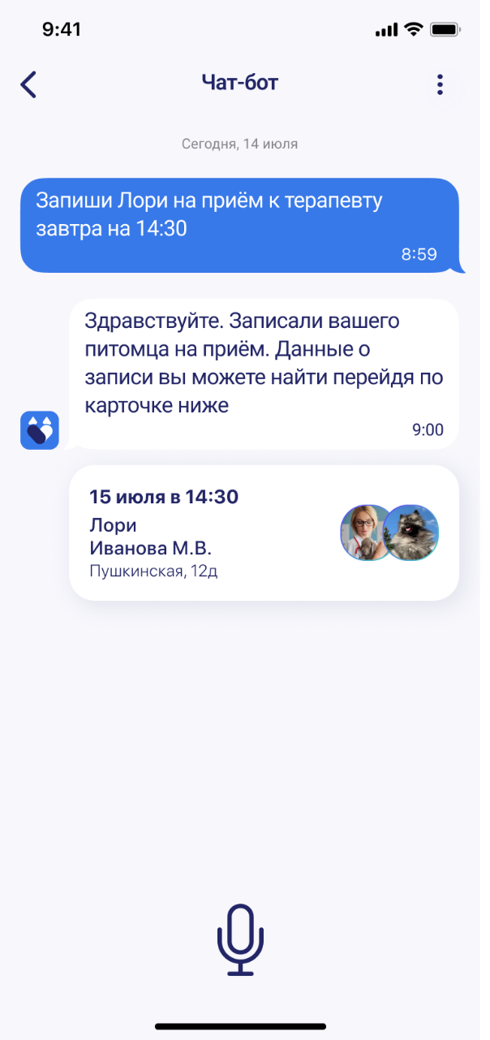
Рисунок 9 – Экран голосового помощника
При первом нажатии на кнопку запись запускается, и её визуальное оформление, сигнализируя пользователю, что приложение активно слушает и готово принимать голосовую команду. В этот момент аудиосигнал с микрофона непрерывно записывается локально на устройстве до тех пор, пока пользователь не нажмёт кнопку повторно для остановки записи или пока не будет достигнут лимит по длительности.
После остановки записи аудиофайл автоматически отправляется на сервер для дальнейшей обработки. Здесь начинается этап распознавания речи, который реализуется с помощью модели Whisper. Эта модель преобразует аудиосигнал в текстовую форму, обеспечивая при этом высокую точность даже в условиях шумового фона и особенностей речи пользователя.
Полученный от Whisper текст передаётся в следующий модуль — обработчик естественного языка, реализованный с использованием библиотеки spaCy. С помощью spaCy происходит детальный анализ текста: выделяются ключевые сущности (например, имя питомца, дата и время записи, имя ветеринара), а также определяется намерение пользователя (например, запись на приём, запрос информации или отмена записи). В случае неполных или неоднозначных команд система может инициировать уточняющие вопросы.
Результат анализа передаётся обратно на клиентское приложение, где пользователь видит текстовое подтверждение распознанной команды, а также получает визуальную обратную связь.
Таким образом, главный экран обеспечивает удобный и понятный интерфейс для взаимодействия с голосовым помощником, реализуя цикличный процесс

Запись на приём

Записи на приём представляет собой многоэтапный процесс, разбитый на несколько последовательных экранов, которые обеспечивают удобный и логичный путь пользователя от выбора питомца до подтверждения записи к ветеринару (рис. 10). Каждый этап соответствует отдельному экрану в мобильном приложении, что позволяет фокусироваться на конкретной задаче и упрощает восприятие информации.
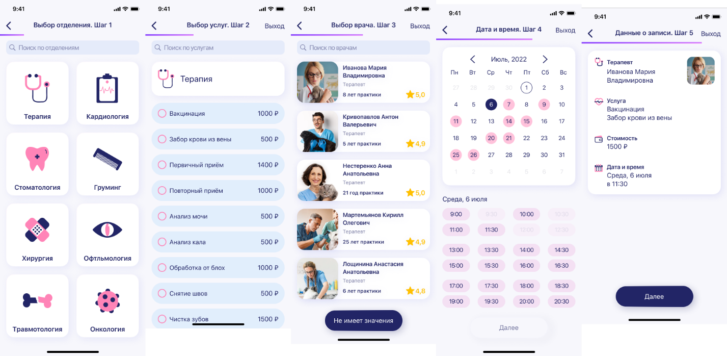
Рисунок 10 – Экраны записи на прием
- Выбор питомца
Пользователь сначала выбирает из списка своего аккаунта питомца, для которого планируется запись на приём. На экране отображается перечень добавленных животных. Технически реализовано с помощью оптимизированного компонента списка, поддерживающего быстрый поиск и фильтрацию. Выбор питомца запускает переход к следующему этапу.
- Выбор отделения клиники
Следующий экран предлагает выбрать профиль отделения (например, терапия, кардиология, хирургия). Каждый пункт представлен в виде интерактивных карточек или списка с возможностью прокрутки. Выбор отделения определяет доступных для записи специалистов и типы оказываемых услуг. Экран реализован с использованием компонентов React Native, обеспечивающих плавную навигацию и быструю загрузку данных.
- Выбор врача
На этом экране пользователю предлагается список врачей, работающих в выбранном отделении. Для каждого специалиста отображаются имя, фотография и краткая информация о специализации. Техническая реализация предусматривает асинхронную загрузку данных с сервера для актуализации расписания и доступности. Пользователь выбирает врача, после чего переходит к следующему этапу.
- Выбор времени приёма
На данном экране отображается календарь и доступные временные слоты для выбранного врача. Визуализация выполнена в виде календарной сетки или списка с часовыми интервалами. Пользователь выбирает удобное время приёма, и система проверяет актуальность выбранного слота в режиме реального времени. Техническая реализация требует синхронизации с серверной частью для предотвращения двойного бронирования.
- Подтверждение записи
Финальный экран отображает сводную информацию: выбранного питомца, отделение, врача и время приёма. Здесь пользователь может подтвердить запись или вернуться для внесения изменений. Технически экран обеспечивает отправку данных на сервер для создания записи в базе данных и получение подтверждения о успешной операции.
В процессе перехода между экранами реализована система сохранения состояния, что позволяет пользователю при необходимости вернуться к предыдущему шагу без потери введённых данных. Все экраны снабжены элементами навигации и обратной связи, обеспечивающими интуитивность и комфорт использования.
Таким образом, экраны записи на приём формируют последовательный и удобный пользовательский путь, позволяющий эффективно и без ошибок оформить запись к ветеринару. Техническая реализация с разделением на несколько экранов облегчает поддержку, расширение функционала и обеспечивает высокое качество пользовательского интерфейса.

  - Реализация ключевых модулей
Реализация ключевых модулей голосового помощника и мобильного приложения основывается на использовании современных технологий и архитектурных решений, обеспечивающих высокую производительность, надёжность и удобство сопровождения системы. Каждый модуль отвечает за выполнение специализированных функций и интегрируется в общую структуру приложения через чётко определённые интерфейсы.
В основе работы голосового помощника лежит модуль распознавания речи, реализованный с использованием модели Whisper, который обеспечивает преобразование аудио в текст с высокой точностью даже в условиях фонового шума. Далее распознанный текст передаётся в модуль обработки естественного языка на базе spaCy, где происходит выделение ключевых сущностей и определение намерений пользователя для корректного выполнения запросов.
Модуль распознавания речи
Whisper — это крупномасштабная нейросетевая модель, созданная для задачи автоматического распознавания речи (ASR — Automatic Speech Recognition). Модель была разработана компанией OpenAI и обучена на огромном количестве аудиоданных, что позволило ей достичь высокой точности распознавания для множества языков и в сложных акустических условиях.
Пример использования Whisper изображен на рисунке 11.
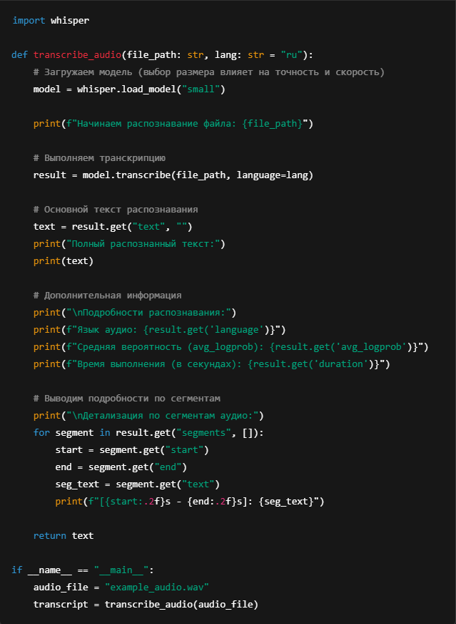
Рисунок 11 – Пример работы с Whisper
Результат работы Whisper изображен на рисунке 12.
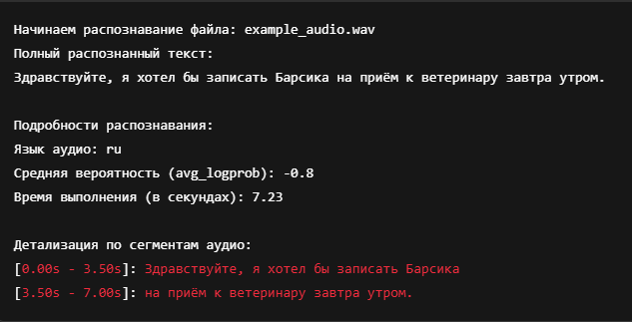
Рисунок 12 – Результат работы Whisper
Whisper построен на архитектуре Transformer — современном типе нейросети, широко используемом для задач обработки текста, речи и других последовательных данных. Архитектура трансформера хорошо справляется с длинными последовательностями и умеет учитывать контекст на больших отрезках, что особенно важно при распознавании речи.
Модель состоит из двух ключевых частей:
- Энкодер, который принимает на вход аудиосигнал, преобразованный в спектрограмму (визуальное представление звука во времени и частоте).
- Декодер, который на основе информации от энкодера последовательно генерирует текст — символ за символом или токен за токеном.
Прежде чем подать аудио на вход модели, звуковой сигнал преобразуют в мел-спектрограмму — двумерное изображение, показывающее интенсивность звука по частотам в течение времени.
- Для этого аудио разбивается на короткие временные окна.
- Каждое окно анализируется с помощью преобразования Фурье.
- Результат — набор значений амплитуд в разных частотных диапазонах (мел-шкала), которые лучше соответствуют восприятию звука человеком.
Спектрограмма даёт модели информацию о том, как меняется звук во времени и какие частоты присутствуют.
Whisper обучалась на датасете, содержащем 680 тысяч часов аудиозаписей с текстовыми транскрипциями на множестве языков. Это обучение по принципу «обучение с учителем», где модель пытается научиться сопоставлять аудио с правильным текстом.
- Данные содержали много разных акцентов, шумов, вариаций речи.
- Модель научилась быть устойчивой к искажениям, а также распознавать разные языки и переключаться между ними.
Whisper умеет не только распознавать речь, но и автоматически определять язык аудиозаписи. Это реализовано благодаря тому, что модель обучалась на мульти-язычных данных и имеет в своей архитектуре специальные токены для языков.
- При распознавании сначала происходит классификация языка.
- Далее декодер формирует текст, учитывая особенности конкретного языка.
Когда аудиофайл поступает на вход модели, происходит следующий процесс:
- Преобразование аудио в мел-спектрограмму.
- Передача спектрограммы в энкодер трансформера, который создаёт внутреннее представление звука, выделяя значимые признаки.
- Декодер генерирует текст, используя механизм внимания (attention), который позволяет учитывать контекст и зависимости между частями речи.
- Текст формируется по одному токену, при этом модель может учитывать как предыдущие предсказания, так и аудио признаки.
Whisper демонстрирует высокую устойчивость к шуму благодаря:
- Обучению на разнородных аудио с реальным шумом и посторонними звуками.
- Механизмам внимания, которые помогают «фокусироваться» на наиболее информативных сегментах спектрограммы.
- Глубокой архитектуре трансформера, позволяющей эффективно извлекать смысл даже из искажённых сигналов.
Возможности и ограничения:
- Высокая точность и качество распознавания речи для более чем 90 языков.
- Работа с различными форматами аудио — от чистых студийных до шумных бытовых записей.
- Автоматическое распознавание языка без необходимости предварительной настройки.
- Поддержка длительных аудиозаписей с автоматическим разбиением на фрагменты.
- Возможность работы оффлайн, что важно для приложений без постоянного интернета.

Технические особенности:
- Модель реализована с помощью библиотеки PyTorch и оптимизирована для работы на GPU.
- Whisper имеет разные размеры (small, base, large), позволяя выбирать баланс между скоростью и точностью.
- Для ускорения обработки используется батчинг и оптимизации вычислений.
Модуль обработки естественного языка
spaCy — это мощная и быстрая библиотека для обработки текста на естественном языке. Она предназначена для решения разнообразных задач NLP — от базового разбора текста до извлечения смысловых единиц, которые важны для понимания текста компьютером.
Первым шагом spaCy разбивает текст на токены — отдельные элементы, такие как слова, знаки препинания, цифры. Токенизация позволяет «понимать», из чего состоит текст.
Токенизация учитывает особенности языка, например, что знаки препинания отделяются от слов.
Для удобства анализа spaCy преобразует каждое слово в его лемму — базовую форму. Например, слова «записал», «записала», «записали» будут приведены к лемме «записать». Это позволяет находить смысл слов, несмотря на разные формы.
spaCy автоматически определяет грамматическую категорию каждого слова — существительное, глагол, прилагательное и т.д. Это помогает лучше понимать структуру предложения.
Библиотека строит дерево зависимостей между словами, показывая, какие слова связаны друг с другом и как. Это позволяет понять, кто делает действие, кому оно направлено и как слова связаны в предложении.
spaCy умеет находить и классифицировать в тексте важные сущности:
- имена людей
- географические названия
- организации
- даты и времена
- медицинские термины и др.
Например, из фразы «Записать Барсика на 15 мая» spaCy выделит имя питомца «Барсика» и дату «15 мая».
Библиотека учитывает контекст слов — не просто находит отдельные слова, а понимает их связь и смысл в предложении. Это особенно важно для сложных команд или вопросов.
spaCy разработана с упором на скорость и эффективность. Она написана на Python с использованием высокопроизводительного Cython-кода, что позволяет обрабатывать большие объёмы текста в реальном времени.
spaCy позволяет обучать свои модели на новых данных, адаптируя систему под конкретные задачи, например, выделение специфических терминов в ветеринарии.
Можно добавлять собственные правила, словари и пайплайны обработки.
Пример кода на Python (рис. 13), который демонстрирует основные возможности spaCy: токенизацию, определение частей речи и извлечение именованных сущностей на русском языке
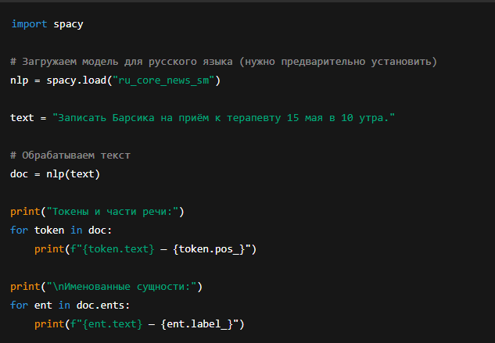
Рисунок 13 – Пример кода работы с библиотекой spaCy
Результат работы изображен на рисунке 14
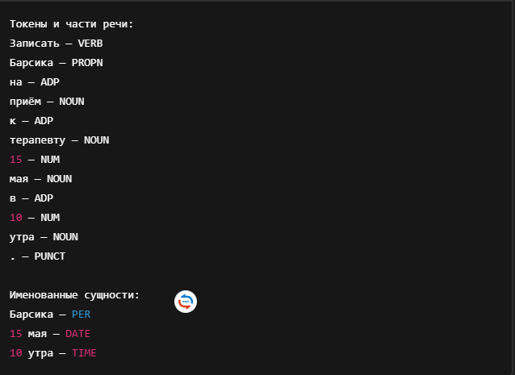
Рисунок 14 – Результат обработки текста spaCy
spaCy — это универсальный и эффективный инструмент для разбора и анализа текста на естественном языке. Благодаря сочетанию токенизации, лемматизации, синтаксического анализа и распознавания сущностей, она позволяет извлекать из текста ключевую информацию, необходимую для понимания и обработки голосовых команд в приложении ветеринарной клиники.
В данном разделе подробно рассмотрен процесс разработки голосового помощника для мобильного приложения ветеринарной клиники, включая постановку задачи, определение целевой аудитории и назначение системы. Описаны сценарии использования, обеспечивающие удобное и интуитивное взаимодействие пользователей с приложением, а также структура и архитектура ключевых компонентов голосового помощника.
Техническая реализация базируется на современных технологиях, таких как модель Whisper для распознавания речи и библиотека spaCy для обработки естественного языка, что обеспечивает высокую точность и устойчивость работы системы в реальных условиях. Особое внимание уделено проектированию экранных форм и пользовательских интерфейсов, позволяющих эффективно интегрировать голосовой функционал в мобильное приложение.
Реализация ключевых модулей построена с учётом масштабируемости, надёжности и возможности дальнейшего расширения функционала. В результате была создана стабильная и функциональная система, способная автоматизировать важные процессы взаимодействия с пользователями и повысить качество обслуживания в ветеринарной клинике.
Таким образом, описанный подход к разработке обеспечивает необходимую основу для успешного внедрения голосового помощника и его дальнейшего развития в рамках мобильного приложения.

ЗАКЛЮЧЕНИЕ

В ходе выполнения работы была успешно реализована система голосового помощника для мобильного приложения ветеринарной клиники, что позволило достичь поставленной цели — создать удобный и эффективный инструмент для автоматизации процесса записи на приём и упрощения взаимодействия пользователей с приложением посредством голосовых команд.
В процессе работы были решены ключевые задачи: проведён анализ предметной области и актуальности темы, выбран оптимальный стек технологий для разработки клиентской и серверной частей, а также интеграции голосового интерфейса; спроектирована и реализована архитектура приложения, обеспечивающая модульность, масштабируемость и надёжность; реализованы основные функциональные модули распознавания речи с использованием модели Whisper и обработки естественного языка с помощью библиотеки spaCy; разработаны экранные формы и пользовательский интерфейс, обеспечивающие интуитивное и удобное взаимодействие с системой.
Проведённое тестирование подтвердило корректность работы голосового помощника в условиях, приближённых к реальным, а также высокую точность распознавания речи и адекватность обработки запросов. Внедрение данной системы позволит повысить качество обслуживания клиентов ветеринарной клиники за счёт автоматизации рутинных операций и сокращения времени ожидания.
В дальнейшем предполагается расширение функциональности голосового помощника, улучшение алгоритмов распознавания и обработки речи, а также интеграция дополнительных сервисов, что позволит ещё более эффективно удовлетворять потребности пользователей и обеспечивать высокий уровень сервиса.
Таким образом, цель работы полностью достигнута, а поставленные задачи решены, что подтверждает успешность реализованного проекта и его практическую значимость.

СПИСОК ИСПОЛЬЗОВАННЫХ ИСТОЧНИКОВ

- WHAT PERCENTAGE OF INTERNET TRAFFIC IS MOBILE? – [Электронный ресурс] – URL: https://www.oberlo.com/statistics/mobile-internet-traffic (дата обращения: 01.05.2025).
- React Native – [Электронный ресурс] – URL: https://reactnative.dev/ (дата обращения: 01.05.2025).
- Flutter – [Электронный ресурс] – URL: https://flutter.dev/ (дата обращения: 04.05.2025).
- Xamarin – [Электронный ресурс] – URL: https://dotnet.microsoft.com/ru-ru/apps/xamarin (дата обращения: 05.05.2025).
- React Native vs. Flutter vs. Xamarin– [Электронный ресурс] – URL: https://themobilereality.com/blog/xamarin-vs-flutter-vs-react-native (дата обращения: 01.05.2025).
- FastAPI – [Электронный ресурс] – URL: https://fastapi.tiangolo.com/ (дата обращения: 01.05.2025).
- Django – [Электронный ресурс] – URL: https://www.djangoproject.com/ (дата обращения: 05.05.2025).
- Flask – [Электронный ресурс] – URL: https://flask.palletsprojects.com/en/stable/ (дата обращения: 06.05.2025).
- PostgreSQL – [Электронный ресурс] – URL: https://www.postgresql.org/ (дата обращения: 06.05.2025).
- Introducing Whisper – [Электронный ресурс] – URL: https://openai.com/index/whisper/ (дата обращения: 05.05.2025).
- Turn speech into text using Google AI – [Электронный ресурс] – URL: https://cloud.google.com/speech-to-text (дата обращения: 06.05.2025).
- Azure AI Speech– [Электронный ресурс] – URL: https://azure.microsoft.com/en-us/products/ai-services/ai-speech (дата обращения: 07.05.2025).
- spaCy – [Электронный ресурс] – URL: https://spacy.io/ (дата обращения: 07.05.2025).
- Natural Language Toolkit – [Электронный ресурс] – URL: https://www.nltk.org/ (дата обращения: 07.05.2025).
- Transformers (Hugging Face) – [Электронный ресурс] – URL: https://github.com/huggingface/transformers (дата обращения: 07.05.2025).
- Архитектура системы: понятие, виды – [Электронный ресурс] – URL: https://gb.ru/blog/arhitektuta-sistemy/?utm_source=chatgpt.com (дата обращения: 07.05.2025).

